МИНИСТЕРСТВО ОБРАЗОВАНИЯ РЕСПУБЛИКИ БЕЛАРУСЬ  
Учреждение образования «БЕЛОРУССКИЙ ГОСУДАРСТВЕННЫЙ   
ТЕХНОЛОГИЧЕСКИЙ УНИВЕРСИТЕТ»

Факультет Информационных технологий

Кафедра Информационных систем и технологий

Специальность 6-05-0612-01 Программная инженерия

**ПОЯСНИТЕЛЬНАЯ ЗАПИСКА КУРСОВОГО ПРОЕКТА**

по дисциплине «Компьютерные языки разметки»

Тема: Веб-сайт «Агентства занятости»

**Исполнитель**

студент 1 курса 6 группы ______________ А.А. Волов

подпись, дата

**Руководитель**

старший преподаватель ______________ Е.В. Барковский

должность, учен. степень, ученое звание подпись, дата

Допущен(а) к защите __________________________________ _______________

__________________________________ _______________

__________________________________ _______________

дата, подпись

Курсовой проект защищен с оценкой _____________________________________

Руководитель ____________ _________ Е. В. Барковский

Подпись дата инициалы и фамилия

МИНИСТЕРСТВО ОБРАЗОВАНИЯ РЕСПУБЛИКИ БЕЛАРУСЬ

Учреждение образования   
«БЕЛОРУССКИЙ ГОСУДАРСТВЕННЫЙ ТЕХНОЛОГИЧЕСКИЙ УНИВЕРСИТЕТ»

Факультет информационных технологий   
Кафедра информационных систем и технологий

Утверждаю

И.о. заведующего кафедрой

___________ Е.А. Блинова

подпись инициалы и фамилия

«___» _________________2025 г.

**ЗАДАНИЕ**

**на курсовое проектирование**

по дисциплине«Компьютерные языки разметки»

Курс 1 Группа: 6 Специальность: 6-05-0612-01 Программная инженерия

Студент: Волов Артём Андреевич

**1. Тема:** Веб-сайт **«Агентство занятости**»

**2. Срок выполнения курсового проекта** : с 10 февраля 2025 г. по 05 мая 2025 г.

**3. Технические требования :**

3.1 Прототип веб-сайта должен быть разработан с использованием графических редакторов Figma/Adobe XD/Sketch.

3.2 Для хранения данных должен быть использован XML-формат.

3.3 Разметка содержания сайта должна быть выполнена с применением HTML5 и XML.

3.4 Для описания внешнего вида веб-страниц использовать SCSS и CSS3.

3.5 Веб-сайт должен содержать:

– семантические теги HTML5;

– графические элементы в форме SVG;

– несколько веб-страниц;

– JavaScript для управления элементами DOM.

3.6 Верстка сайта должна быть адаптивной и кроссбраузерной;

3.7 Для тестирования использовать The W3C Markup Validation Service/Git Super Linter

3.8 Проект и пояснения к проекту должны быть размещены на GitHub.

**4. Содержание пояснительной записки**

1. Титульный лист;

2. Задание на курсовое проектирование;

3. Введение;

4. Постановка задачи;

5. Проектирование веб-сайта

6. Реализация структуры веб-сайта

7. Тестирование веб-сайта

8. Заключение

9. Список использованных источников

10. Приложения (полный исходный текст программы разработанного приложения с подробными комментариями)

**5. Форма представления на GitHub выполненного курсового проекта:**

– Теоретическая часть пояснительной записки курсового проекта должна быть представлена в формате MS Word.

– Оформление записки должно быть согласно правилам.

– Листинги представляются в приложении.

**Календарный план**

|  |  |  |
| --- | --- | --- |
| № п/п | Наименование этапов курсового проекта | Срок выполнения этапов проекта |
| 1 | Задание на курсовое проектирование. Титульный лист | 10.02.2025 |
| 2 | Введение. Постановка задачи | 03.03-09.03.2025 |
| 3 | Проектирование веб-сайта | 10.03-23.03.2025 |
| 4 | Реализация структуры веб-сайта на HTML5 и внешнего оформления на SCSS и СSS3 | 24.03–16.04.2025 |
| 5 | Тестирование веб-сайта | 17.04–24.04.2025 |
| 6 | Заключение | 25.04.2025 |
| 7 | Список использованных литературных источников. Приложения | 26.04.2025 |
| 6 | Подготовка и оформление пояснительной записки курсового проекта | 28.04–04.05.2025 |
| 7 | Сдача на допуск к защите курсового проекта | 05.05.2025 |
| 8 | Защита курсового проекта | 19.05-31.05.2025 |

**5. Дата выдачи задания** «10» февраля 2025 г.

Руководитель __________________ Е.В. Барковский

(подпись)

Задание принял к исполнению _______________________

(дата и подпись студента)

**Содержание**

Введение 5

1 Постановка задачи 6

1.1 Обзор аналогичных решений 6

1.1.1 Аналог «HeadHunter» 7

1.1.2 Аналог «Rabota.by » 8

1.2 Техническое задание 9

1.3 Выбор средств реализации программного продукта 10

1.4 Вывод 11

2 Проектирование страниц веб-сайта 11

2.1 Выбор способа верстки 11

2.2 Выбор стилевого оформления 12

2.3 Выбор шрифтового оформления 13

2.4 Разработка логотипа 13

2.5 Разработка пользовательских элементов 14

2.6 Разработка спецэффектов 14

2.7 Выводы 15

3 Реализация структуры веб-сайта 15

3.1 Структура HTML-документа 15

3.2 Добавление таблиц стилей SCSS и CSS 16

3.3 Использование стандартов XML (SVG) 18

3.4 Управление элементами DOM 19

3.5 Выводы 20

4 Тестирование веб-сайта 21

4.1 Адаптивный дизайн веб-сайта 21

4.2 Кроссбраузерность веб-сайта 24

4.3 Руководство пользователя 25

4.4 Выводы 26

Заключение 27

Список использованных источников 28

Приложение А. Прототипы веб-страниц 29

Приложение Б. Макет структуры веб-сайта 34

Приложение В Листинг HTML документа 41

Приложение Г Листинг SCSS и CSS 51

Приложение Д Листинг XML-файлов 78

Приложение Е Листинг SVG 81

Приложение Ж Листинг JavaScript 81

**Введение**

Создание веб-сайта агентства занятости в современных условиях представляет собой важный шаг для оптимизации взаимодействия между соискателями, работодателями и государственными структурами. Веб-сайт выступает ключевым инструментом для предоставления актуальной информации о вакансиях, программах поддержки безработных, обучающих курсах и законодательных изменениях в сфере труда. Кроме того, он способствует формированию имиджа агентства как надежного посредника на рынке труда, повышая уровень доверия со стороны пользователей и укрепляя его позиции среди аналогичных организаций.

Актуальность разработки веб-сайта агентства занятости обусловлена ростом конкуренции на рынке труда, цифровизацией государственных услуг и потребностью в оперативном доступе к информации. Современные соискатели и работодатели ожидают удобных цифровых решений для поиска вакансий, подачи заявок, профориентации и получения консультаций. Качественный веб-ресурс позволяет автоматизировать рутинные процессы, сократить время обработки запросов и обеспечить прозрачность взаимодействия, что напрямую влияет на эффективность работы агентства и удовлетворенность пользователей.

Цель курсового проекта: разработать современный, функциональный и адаптивный веб-сайт агентства занятости с использованием технологий HTML5, CSS3 и Sass.

* Задачи курсового проекта:
* Изучить актуальные технологии и стандарты веб-разработки для создания пользовательских интерфейсов;
* Разработать концепцию и прототип сайта, ориентированные на потребности целевой аудитории;
* Создать адаптивный дизайн, обеспечивающий корректное отображение на различных устройствах;
* Реализовать интуитивную навигацию, систему поиска вакансий и личные кабинеты для пользователей;
* Наполнить ресурс информацией о текущих вакансиях, программах переподготовки, законодательных нормах и услугах агентства;
* Провести тестирование функциональности, безопасности и адаптивности сайта;
* Разработать руководство для администраторов и пользователей.

Целевая аудитория веб-сайта включает соискателей работы, работодателей, сотрудников агентства занятости, а также государственные органы и партнёрские организации, заинтересованные в аналитике рынка труда. Реализация проекта позволит объединить их потребности в едином цифровом пространстве, обеспечив эффективное взаимодействие и сократив бюрократические барьеры.

1 Постановка задачи

1.1 Обзор аналогичных решений

Курсовой проект представляет из себя веб-сайт «Агентства занятости». В данном разделе будут приведены существующие аналоги разрабатываемого веб-сайта подобной тематики для их анализа и для определения содержимого собственного веб-сайта.

* + 1. Аналог «HeadHunter»

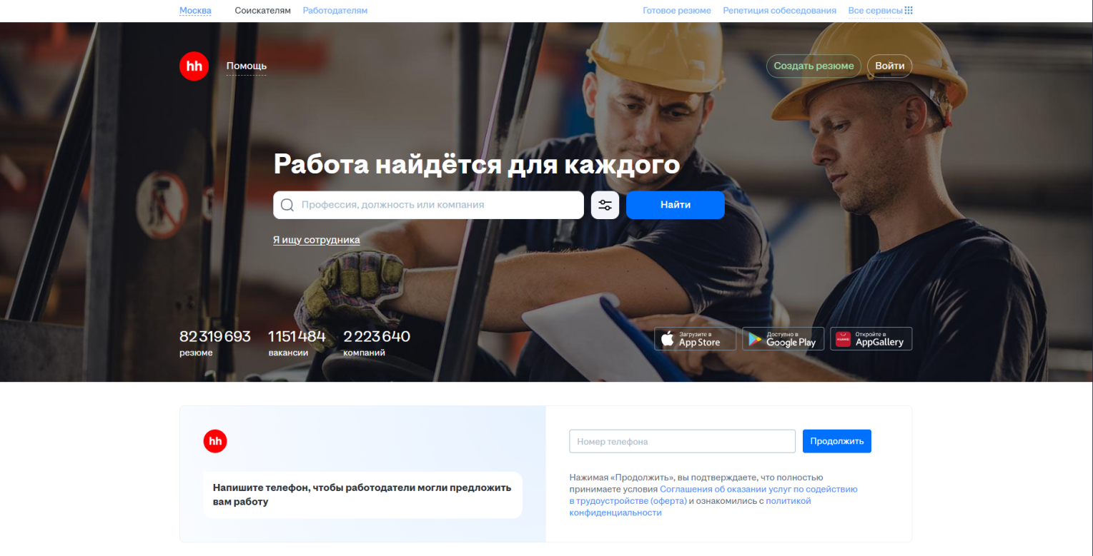

Рисунок 1.1 – Главная страница веб-сайта «HH.ru»

Веб-сайт агентства занятости встречает пользователя лаконичным hero-баннером с мотивирующим слоганом «Работа найдётся для каждого», который сразу акцентирует внимание на основной цели ресурса.Дизайн сайта выдержан в нейтральной цветовой гамме, что создаёт профессиональный и доверительный образ. В центральной части размещён блок «Я ищу сотрудника» с ключевой статистикой (например, «B2 319 693 решение»), подчеркивающей масштаб деятельности агентства. Ниже представлены ссылки на мобильные приложения (App Store, Google Play, App Gallery), что указывает на адаптацию сервиса для пользователей смартфонов.Заметных недочётов не найдено.



Рисунок 1.2 – Футер веб-сайта «HH.ru»

Футер эффективно структурирует юридическую информацию.Позволяет посетителю мгновенно найти средства для связи, не отвлекаясь от содержимого.

* + 1. Аналог «Rabota.by»

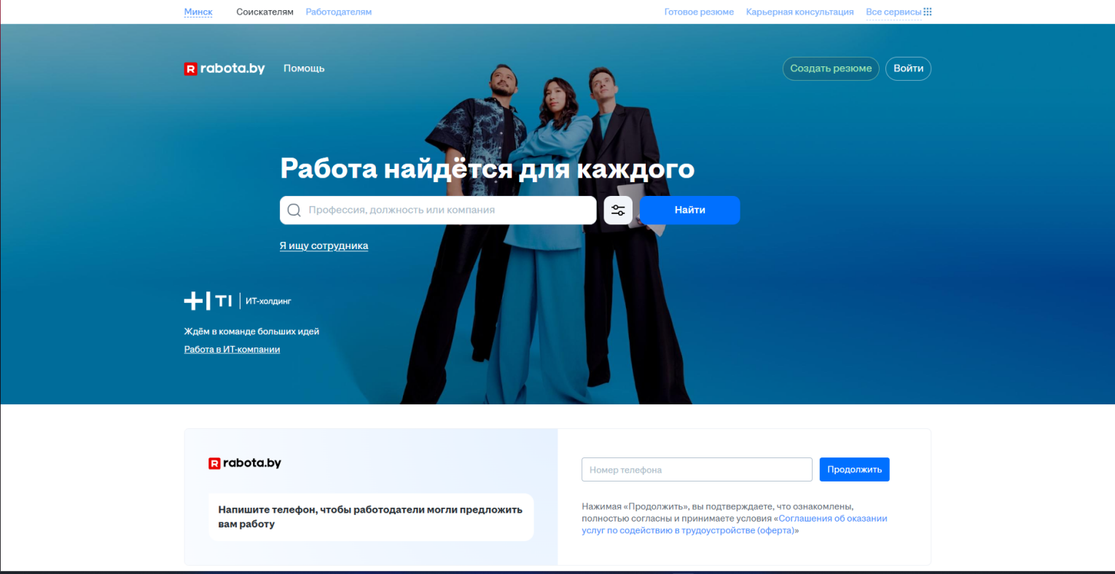

Рисунок 1.3 – Главная страница веб-сайта «Rabota.by»

Главная страница reboto.by встречает пользователя лаконичным сине-белым хедером с логотипом и тремя ключевыми сервисами: "Готовое резюме", "Карьерная консультация" и "Все сервисы". Центральное место занимает броский слоган "Работа найдётся для каждого" с удобной поисковой строкой.

Дизайн выдержан в строгой корпоративной гамме, подчеркивая профессиональный характер ресурса. Основной акцент сделан на поиск работы - крупная поисковая строка с возможностью фильтра по профессии, должности или компании. Отдельный блок "Я ищу сотрудника" привлекает внимание работодателей.

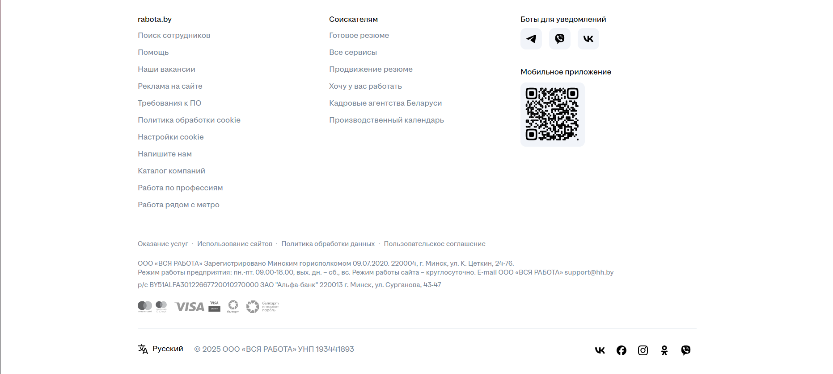

Рисунок 1.4 – Футер веб-сайта «Rabota.by»

Футер сайта rabota.by выполнен в строгом корпоративном стиле и содержит всю необходимую информацию, сгруппированную по тематическим блокам. В верхней части расположены три основных раздела: "Помех сотрудников" (вероятно, опечатка, должно быть "Для работодателей"), "Соискателям" и "Боты для уведомлений", что обеспечивает удобную навигацию по ключевым сервисам сайта.

Центральная часть футера включает важные юридические документы: "Политика обработки данных", "Пользовательское соглашение" и информацию о компании.В нижней части размещена информация о языке интерфейса и копирайт с указанием УНП компании. Футер выглядит структурированно и содержит все необходимые элементы.

* 1. Техническое задание

Курсовой проект представляет собой многостраничный веб‑сайт «Агентства занятости» из 5 страниц, призванный помочь соискателям и нанимателям в процессах трудоустройства:

* **Главная**  
  – Hero-баннер с призывом «Найдите работу мечты» и слоганом «Соединяем таланты с ведущими работодателями» (HTML5 + SCSS, Flexbox).  
  – Секция «Почему мы» с карточками:

«Простота» — интуитивный интерфейс.

«Эффективность» — тысячи актуальных вакансий.

«Поддержка» — персональный менеджер (CSS Grid, анимация при наведении).

– Секция «Последние вакансии» — карточки с краткой информацией (название, компания, локация). Кнопка «Показать все / Скрыть» для плавного раскрытия списка (JS + CSS3).

– Навигационное меню и логотип (HTML5, SCSS); на мобильных меню выстраивается в одну строку.

* **Поиск вакансий**  
  – Форма поиска с фильтрами:

Поле «Должность, ключевые слова».

Выпадающие списки: город, опыт работы, тип занятости (HTML5, JS).

– Список вакансий в виде карточек с деталями:

Название, компания, локация, требования.

Кнопка «Откликнуться» (AJAX-запрос для отправки данных).

* **Создать резюме**  
  – Форма с разделами:

Основная информация (ФИО, дата рождения, контакты).

Опыт работы, образование, навыки (динамическое добавление блоков через JS).

Кнопка «Сохранить» (локальное хранение данных в LocalStorage).

* **Разместить вакансию**  
  – Форма для работодателей:

Информация о компании (название, описание, сайт).

Детали вакансии (должность, зарплата, требования).

Кнопка «Опубликовать» (валидация полей, отправка на сервер через Fetch API).

1.2.1 Формирование требований к программному продукту

1. **Навигация**  
   ­– верхнее меню с пунктами «Главная», «Поиск вакансий», «Создать резюме», «Разместить вакансию»;  
   ­– адаптивное горизонтальное меню для мобильных устройств.
2. **Интерактивные элементы**  
   – Выпадающее меню «Личный кабинет» (для авторизованных пользователей: «Профиль», «Мои отклики», «Выход»).  
   – Динамическая фильтрация вакансий (обновление списка без перезагрузки страницы, JS + JSON).
3. **Адаптивность**  
   – корректное отображение при ширине экрана < 768 px (телефон), 768–1023 px (планшет) и ≥ 1024 px (десктоп).
4. **Кроссбраузерность**  
   – поддержка последних версий Google Chrome, Mozilla Firefox, Microsoft Edge, Safari.

1.2.2 Задачи программного продукта

* Создать единую платформу для взаимодействия соискателей и работодателей.
* Упростить процесс поиска работы и подбора кадров через интуитивный интерфейс.
* Обеспечить актуальность данных за счёт мгновенной публикации вакансий и резюме.
* Повысить доверие через прозрачность (рейтинги компаний, отзывы сотрудников).

1.3 Выбор средств реализации программного продукта

При создании веб-сайта агентства занятости макеты основных страниц разрабатывались во Figma, что обеспечило быстрый и наглядный процесс прототипирования адаптивного дизайна. Разметка выполнена на HTML5 с использованием семантических тегов; стили написаны на SCSS и скомпилированы в CSS (Dart Sass). Для адаптивности применены Flexbox, CSS Grid и медиазапросы, что обеспечивает корректное отображение на мобильных устройствах, планшетах и десктопах. Графические элементы — логотип и иконки — оформлены в формате SVG Для демонстрационной выгрузки данных (форма входа) генерируется локальный XML-файл. Серверная часть отсутствует: сайт предназначен для статического хостинга. Разработка велась в Visual Studio Code с использованием системы контроля версий Git; репозиторий размещён на GitHub. Проверку валидности разметки выполняли средствами W3C Markup Validator, а SCSS-кода — линтером Stylelint (конфигурация standard-scss). Использованные инструменты и технологии позволили создать современный, адаптивный и кросс-браузерный сайт университета.

1.4 Вывод

В результате была сформирована среда разработки, позволяющая создавать гибкий, кроссбраузерный и доступный веб‑сайт с адаптивным дизайном. Выбранные технологии (HTML5, SCSS/CSS3, JavaScript, XML) обеспечивают семантическую, стилизованную и динамическую реализацию ключевых функций: навигации, отображения вакансий, резюме. Прототипирование в Figma и контроль версий через GitHub гарантируют управляемый процесс разработки и единое понимание структуры будущего сайта.

2 Проектирование страниц веб-сайта

2.1 Выбор способа верстки

Требования проекта предусматривают адаптивность и кросс-браузерность, поэтому в качестве основных подходов выбраны CSS Flexbox и CSS Grid.

CSS Grid используется для построения главных областей макета (карточки новостей, сетка факультетов, таблицы), где важно двумерное позиционирование. Grid даёт возможность — без «float» и сложных ха́ков — создавать равномерные колонки, автоматически подстраивающиеся под ширину экрана. Благодаря этому страницы одинаково корректно отображаются на десктопах, планшетах и смартфонах.

Flexbox применяется там, где нужна гибкая одномерная раскладка: горизонтальное навигационное меню, футерные блоки контактов, карточки «студенческой жизни». Flex-контейнеры позволяют быстро выравнивать элементы по оси, распределять свободное пространство и изменять порядок элементов без дополнительного кода. Технология поддерживается всеми современными браузерами, что обеспечивает кросс-браузерное поведение без полифилов.

Комбинация Grid + Flexbox обеспечивает лаконичную разметку, уменьшает количество вспомогательных классов и медиазапросов и делает дизайн отзывчивым при любых размерах экрана.

2.2 Выбор стилевого оформления

Для сайта агентства занятости выбрана цветовая схема, сочетающая профессионализм, доверие и современность. Основной акцент сделан на контрастности и доступности, чтобы обеспечить удобство для всех пользователей, включая людей с ограниченными возможностями.

1)Базовый фон — чистый белый, #FFFFFF. Используется для основного контента, форм и навигации, создавая ощущение простоты и чистоты..

2)Основной бренд-цвет — насыщенный фиолетовый, #8a2be2. Применяется в шапке, кнопках CTA («Найти работу», «Разместить вакансию») и акцентных элементах. Символизирует надёжность и технологичность.

3)Акцентный цвет — коралловый, #FF7F50. Подсвечивает важные действия (отклики, подтверждения), статусы и рейтинги. Добавляет энергичности интерфейсу.

4)Текстовый цвет — глубокий серый, #2D3436. Обеспечивает чёткую читаемость основного контента на светлом фоне..

5)Фоновый цвет — мягкий лавандовый, #F9F6FF. Создаёт лёгкий контраст с белыми секциями, снижая визуальную нагрузку.

6)Светлый текст — приглушённый серый, #666 (--light-text). Используется для второстепенной информации (подсказки, даты).

- **Контрастность**.Фиолетовый и белый фон обеспечивают соответствие стандарту WCAG AA. Для интерактивных элементов добавлен эффект hover.

- **Идентичность**. Фиолетово-коралловая гамма отражает баланс между надёжностью и динамикой, что соответствует миссии агентства.

- **Удобство чтения**. Шрифтовая пара Roboto (основной текст) + Montserrat (заголовки) с межстрочным интервалом 1.6 обеспечивает комфортное восприятие информации

- **Визуальная иерархия**. Коралловый привлекает внимание к ключевым действиям, а лавандовый фон мягко разделяет блоки.

2.3 Выбор шрифтового оформления

Для сайта агентства занятости была разработана шрифтовая система, сочетающая адаптивность, читаемость и визуальную гармонию. Основой стал шрифтовой стек system-ui / Roboto / Arial / sans-serif, который обеспечивает кросс-платформенную совместимость и быструю загрузку. Типографика построена на относительных единицах (rem), что позволяет элементам автоматически масштабироваться в зависимости от размера экрана. Например, заголовки секций заданы функцией clamp() — так, баннерный заголовок плавно увеличивается от 1.75rem на мобильных устройствах до 3rem на десктопах, сохраняя баланс между заметностью и компактностью. Подзаголовки и пункты навигации используют фиксированные значения с адаптацией: 1.25rem на широких экранах и 1rem на узких, что предотвращает наложение текста. Основной текст оставлен на уровне 1rem (стандартные 16px) с межстрочным интервалом 1.6, что обеспечивает комфортное чтение даже при длинных абзацах. Для второстепенной информации, такой как подписи или даты, выбран уменьшенный размер — 0.875rem, выполненный в приглушённом сером цвете, чтобы визуально отделить её от основного контента.

2.4 Разработка логотипа

Логотип агентства занятости выполнен в виде стилизованного восклицательного знака, который сочетает минимализм и смысловую насыщенность. Этот символ отражает ключевую миссию платформы — привлекать внимание к возможностям, подчёркивать срочность вакансий и акцентировать важность каждого шага в поиске работы. Знак разработан с учётом адаптивности: он сохраняет чёткость как в крупном размере (например, в шапке сайта), так и в миниатюре (фавиконка 32×32 px). Основой композиции стал динамичный контур восклицательного знака, где вертикальная линия плавно переходит в точку, образуя абстрактную «стрелку». Этот элемент символизирует движение вперёд, рост карьеры и мгновенное соединение соискателей с работодателями. Цветовое решение логотипа построено на фирменной палитре: фиолетовый акцент (#8A2BE2) для основной фигуры и коралловый (#FF7F50) для подсветки внутренних линий, что создаёт контраст и визуальную глубину. Текстовая часть («JobFinder») выполнена шрифтом Montserrat Bold в глубоком сером цвете (#2D3436), обеспечивая узнаваемость и гармонию с общей типографикой сайта. Для использования в разных контекстах предусмотрены версии логотипа: светлая (на белом фоне) и тёмная (с инвертированными цветами для тёмных секций). Технически логотип реализован в векторном формате SVG (Adobe Illustrator), что гарантирует идеальное качество при масштабировании, а для интерактивных элементов (например, анимированного баннера). Восклицательный знак не только усиливает визуальную идентичность, но и коммуницирует ключевые ценности платформы: оперативность, точность и технологичность.



Рисунок 2.1 – Логотип веб-сайта «JobFinder»

2.5 Разработка пользовательских элементов

**Главное адаптивное меню**. Навигация включает пункты: «Главная», «Вакансии», «Создать резюме», «Разместить вакансию». Активный раздел выделен фиолетовой линией.На мобильных устройствах меню сворачивается в бургер-иконку. Все элементы адаптивны и выполнены в едином стиле.



Рисунок 2.2 – Навигационное меню.

**Карточки вакансий и резюме**.В разделе «Вакансии» и «Создать резюме» отображаются карточки вакансий и поля для заполнения информации в резюме.

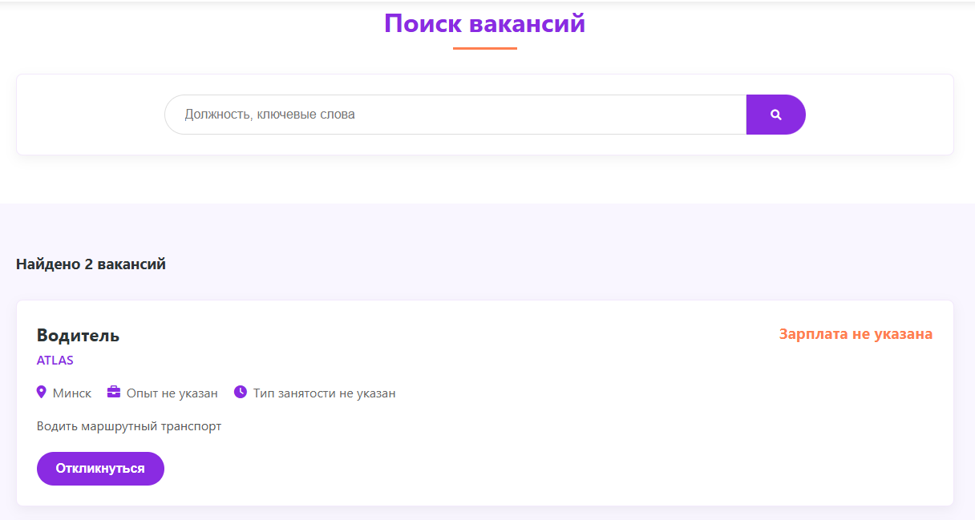

Рисунок 2.3 – Карточки вакансий

2.6 Разработка спецэффектов

На сайте реализованы плавные анимации для улучшения пользовательского опыта. Карточки вакансий и резюме появляются с эффектом выезжания снизу вверх с одновременным изменением прозрачности, активируясь при пересечении 20% высоты экрана. При нажатии "Показать все" скрытые элементы плавно раскрываются с последовательной задержкой, создавая естественное расширение контента. Все интерактивные элементы реагируют на наведение: карточки приподнимаются с усилением тени, подчеркивая кликабельность. Выпадающие меню (например, форма авторизации) разворачиваются с плавным fade-эффектом. Навигация по странице осуществляется с мягким скроллом, исключающим резкие прыжки. Все анимации оптимизированы для производительности и адаптированы под мобильные устройства, сохраняя плавность работы даже на слабых устройствах. Эффекты реализованы через комбинацию CSS-переходов (transform, opacity) и минимального JavaScript, что обеспечивает баланс между визуальной привлекательностью и скоростью загрузки.

2.7 Выводы

В ходе главы была уточнена структура будущего сайта и создан интерактивный прототип в Figma, где сразу проработаны переходы между страницами. Определена единая цветовая палитра и типографика, обеспечивающие комфортное восприятие информации. Для реализации адаптивной вёрстки выбран комплекс Flexbox и CSS Grid, а фирменный стиль дополнен лаконичным логотипом. Наконец, заданы анимации и спецэффекты, повышающие удобство и визуальную привлекательность ресурса.

3 Реализация структуры веб-сайта

3.1 Структура HTML-документа

Структура веб-сайта  – это связь документов, принадлежащих ему, между собой. Правильная структура позволит посетителям легко перемещаться между его страницами. Формируя структуру стоит разобраться в желаниях потенциальных посетителей и какая информация их интересует.

В начале документа находится тег <head></head>, который содержит служебную информацию, включая название веб-сайта, а также другие элементы, которые помогают браузеру обрабатывать данные. В теге <head> также располагаются метатеги, которые хранят информацию для браузеров и поисковых систем, такую как описание веб-сайта, ключевые слова и другие данные.

Содержимое тега <head> не отображается напрямую на веб-странице, за исключением тега <title> устанавливающего заголовок окна веб-страницы.

Далее расположен тег <body></body>, внутри которого размещаются все теги, в которых расположен веб-сайт.

Структура тела документа состоит из семантических тегов header, nav, main, section и footer. Это теги, которые предназначены для того, чтобы компьютерные программы (поисковые системы, сборщики информации, речевые браузеры и т.д.) понимали, какой тип информации заложен в данных тегах.

|  |
| --- |
| < ! DOCTYPE html>  <html>  <head>…</head>  <body>  <header>  <nav class="header-nav">…</nav>  </header>  <main>  <section class="hero" id="hero">…</section>  <section class="hero-subtitle" id="subtitle">…</section>  <section class="hero-actions" id="hero-actions">…</section>  </main>  <footer>…</footer>  <script src="js/main.js"></script>  </body>  </html> |

Листинг 3.1 – Структура главной страницы.

Сайт JobFinder имеет четкую структуру, организованную с помощью семантических HTML-тегов для улучшения доступности и SEO. Верхняя часть всех страниц оформлена через тег <header>, который содержит логотип агентства в виде SVG-графики с текстовым названием, адаптивное навигационное меню в теге <nav> (преобразующееся в бургер-меню на мобильных устройствах), а также иконку личного кабинета. Основное содержание страниц размещено в теге <main> и включает несколько ключевых секций: секцию hero с главным баннером и призывом к действию, секцию features с карточками преимуществ сервиса, блок job-search с формой поиска вакансий, раздел job-listings со списком доступных позиций, а также специализированные формы resume-form-section и vacancy-form-section для создания резюме и публикации вакансий соответственно. В нижней части всех страниц используется единообразный подвал (<footer>), содержащий контактную информацию, ссылки на социальные сети и данные об авторских правах. Особое внимание уделено интерактивным элементам: формы имеют валидацию обязательных полей, в личном кабинете реализована система вкладок через tab-content, а все интерактивные элементы (кнопки, карточки) имеют визуальные эффекты при наведении. Такая структура обеспечивает логичную организацию контента, удобную навигацию между разделами и корректное отображение на любых устройствах благодаря продуманной адаптивной верстке, сохраняя при этом единый фирменный стиль на всех страницах сайта.

3.2 Добавление таблиц стилей SCSS и CSS

Сайт JobFinder использует SCSS для модульной организации стилей, что упрощает поддержку и развитие проекта. Основные компоненты включают файл переменных (_variables.scss) с цветами и брейкпоинтами, миксины (_mixins.scss) для повторяющихся шаблонов, и адаптивные правила (_responsive.scss). Главный файл stylesmain.scss импортирует все части и компилируется в оптимизированный CSS. Ключевые преимущества: централизованное управление стилями через переменные (например, $primary-color: #8a2be2), готовые шаблоны для flex-контейнеров и адаптивных медиазапросов, а также автоматическая генерация чистого CSS для продакшена. Такой подход обеспечивает согласованность дизайна, лёгкую адаптацию под разные устройства и быстрые глобальные изменения через правку одного файла.

|  |
| --- |
| section {  opacity: 0;  transform: translateY(20px);  transition: opacity .6s ease-out, transform .6s ease-out;  &.is-visible {  opacity: 1;  transform: translateY(0);  }  } |

Листинг 3.2 – Анимации появления секций при скролле.

|  |
| --- |
| .login-dropdown {  transition: all .3s;  transform: translateY(10px);  opacity: 0;  visibility: hidden;  .header__login-container:hover &,  .header__login-container:focus-within & {  transform: translateY(0);  opacity: 1;  visibility: visible;  }  } |

Листинг 3.3 – Анимация выпадающего меню входа.

|  |
| --- |
| .footer__socials a {  transition: all .3s;  &:hover {  transform: translateY(-3px);  }  svg {  transition: fill .3s;  }  } |

Листинг 3.4 – Анимация иконок соцсетей в футере.

В данной структуре для определения стилей веб-сайта используется внешнее подключение таблиц стилей через тег link, что является удобным способом. Стили хранятся в отдельном файле, который может быть использован на любой веб-странице.

3.3 Использование стандартов XML (SVG)

Для хранения и структурирования данных был выбран формат XML. Его основными преимуществами являются расширяемость, гибкость и возможность создавать собственные теги и атрибуты для описания информации. Это делает XML удобным инструментом для адаптации структуры данных под конкретные задачи. Кроме того, формат обеспечивает высокую надёжность и безопасность передачи данных, так как может быть защищён с помощью технологий шифрования и цифровой подписи.

В файле login.js XML используется для генерации и выгрузки файла с введёнными пользователем данными при авторизации. После заполнения формы (логин и пароль), информация преобразуется в XML-документ и предлагается для скачивания.

|  |
| --- |
| function downloadXML(data) {  // Экранируем спец-символы для XML  const escapeXML = (str) => str  .replace(/&/g, '&amp;')  .replace(/</g, '&lt;')  .replace(/>/g, '&gt;')  .replace(/"/g, '&quot;')  .replace(/'/g, '&apos;');  // Шаблон XML  const xmlString = `<?xml version="1.0" encoding="UTF-8"?>  <loginData>  <login>${escapeXML(data.login)}</login>  <password>${escapeXML(data.password)}</password>  <timestamp>${escapeXML(data.timestamp)}</timestamp>  </loginData>`;  const blob = new Blob([xmlString], { type: 'application/xml' });  const url = URL.createObjectURL(blob);  const a = document.createElement('a');  a.href = url;  a.download = `login_data_${Date.now()}.xml`;  document.body.appendChild(a);  a.click();  document.body.removeChild(a);  URL.revokeObjectURL(url);  }  }); |

Листинг 3.6 – Использования XML в login.js.

Для отображения графических элементов на сайте, включая логотип и иконки, использован формат SVG. Его основное достоинство — масштабируемость: такие изображения не теряют чёткости и качества при изменении размера. Это позволяет одинаково хорошо отображать SVG-графику как на мобильных устройствах, так и на экранах с высоким разрешением. Благодаря этому SVG идеально подходит для использования в адаптивном веб-дизайне.

|  |
| --- |
| <svg viewBox="0 0 24 24">  <path d="M22 12c0-5.523-4.477-10-10-10S2 6.477 2 12c0 4.991 3.657 9.128 8.438 9.878v-6.987h-2.54V12h2.54V9.797c0-2.506 1.492-3.89 3.777-3.89 1.094 0 2.238.195 2.238.195v2.46h-1.26c-1.243 0-1.63.771-1.63 1.562V12h2.773l-.443 2.89h-2.33v6.988C18.343 21.128 22 16.991 22 12z"/>  </svg> |

Листинг 3.5 – Пример использования SVG для создания иконки социальной сети.

3.4 Управление элементами DOM

JavaScript предоставляет удобные и гибкие средства для управления элементами DOM на веб-странице. Это позволяет без перезагрузки динамически изменять структуру и внешний вид содержимого. JS активно применяется для создания интерактивных элементов, таких как модальные окна, формы обратной связи, слайдеры, выпадающие меню, а также для обработки пользовательских действий — кликов, ввода текста и т.д.

|  |
| --- |
| const loginForm = document.getElementById('loginForm');  loginForm.addEventListener('submit', (e) => {  e.preventDefault();  const login = document.getElementById('login').value;  const password = document.getElementById('password').value;  const xml = `  <loginData>  <login>${login}</login>  <password>${password}</password>  <timestamp>${new Date().toISOString()}</timestamp>  </loginData>`;  const blob = new Blob([xml], { type: 'application/xml' });  const link = document.createElement('a');  link.href = URL.createObjectURL(blob);  link.download = 'login_data.xml';  link.click();  }); |

Листинг 3.7 Обработка формы входа и генерация XML-файла в login.js.

Этот код перехватывает стандартную отправку формы, извлекает значения полей логина и пароля, создаёт XML-документ и автоматически предлагает пользователю его скачать. Это демонстрирует работу с DOM: извлечение значений, создание элементов и управление событиями.

3.5 Выводы

На данном этапе проекта была выполнена разработка структуры HTML-документов и визуального оформления с применением таблиц стилей SCSS и CSS. В процессе реализации использовались форматы XML и SVG для представления данных и графики, а также язык JavaScript, который обеспечил интерактивность веб-страниц и позволил динамически изменять их содержимое без перезагрузки. Всё это значительно повысило удобство и современность интерфейса.

4 Тестирование веб-сайта

4.1 Адаптивный дизайн веб-сайта

Для реализации адаптивного дизайна сайта использовались современные технологии CSS: flex-верстка, grid-сетка и медиазапросы. Это позволило обеспечить корректное отображение контента на устройствах с различными размерами экранов — от смартфонов до настольных компьютеров.

Главное меню, карточки новостей, факультетов и секции с формами были выстроены с помощью CSS Grid и Flexbox. Grid использовался для создания сеток карточек, которые автоматически перестраиваются при изменении ширины экрана, а Flex — для выравнивания и распределения элементов внутри блоков.

Для адаптации интерфейса под мобильные устройства применялись медиазапросы, которые изменяют компоновку элементов и размер шрифтов при переходе на разрешения ниже 768px. Например, навигационное меню превращается в бургер-меню, а сетка новостей отображается по одной карточке в ряд.

Также для повышения визуальной чёткости на любых экранах (включая Retina) использовались SVG-графика и иконки, которые масштабируются без потери качества.

Для дополнительного повышения удобства восприятия интерфейса были добавлены эффекты при наведении (hover) и анимации при прокрутке — например, секции плавно появляются при попадании в видимую область. Это делает взаимодействие с сайтом более современным и интуитивно понятным.

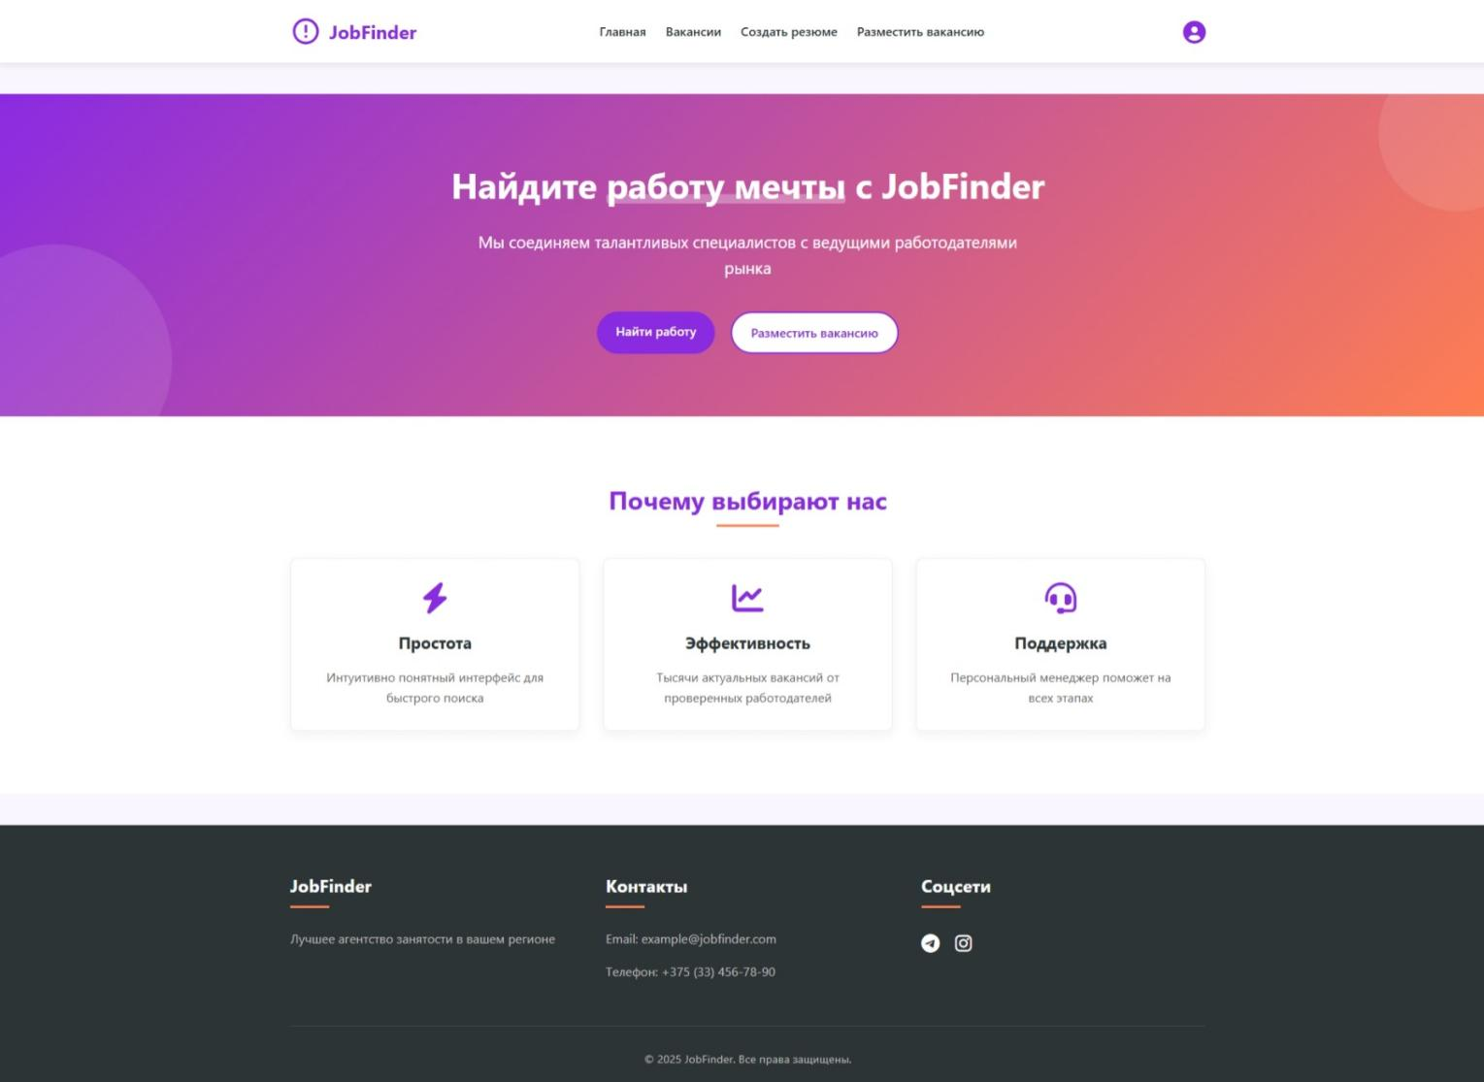

Рисунок 4.1 – Вид главной страницы для компьютера.

Веб-страницы на компьютерах, как правило, отображаются на более широких экранах, что позволяет размещать больше информации без прокрутки. Однако из-за разнообразия устройств и отличий в разрешениях экранов и настройках браузеров необходимо обеспечить адаптивность сайта — чтобы его содержимое корректно отображалось и на больших мониторах, и на мобильных устройствах.

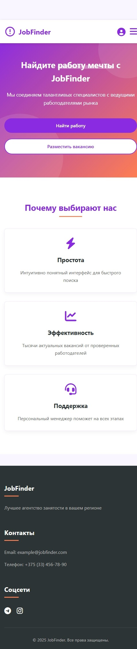

Рисунок 4.2 – Вид главной страницы для мобильных устройств.

В результате веб-сайт корректно отображается на всех популярных устройствах и в различных браузерах, что обеспечивает удобство использования для широкой аудитории.

4.2 Кроссбраузерность веб-сайта

Кроссбраузерность представляет собой важнейший параметр, обеспечивающий стабильную и корректную работу веб-сайта в различных браузерах. Это позволяет сохранить удобство использования ресурса для всех категорий пользователей, повысить конверсию и улучшить позиции в поисковой выдаче.

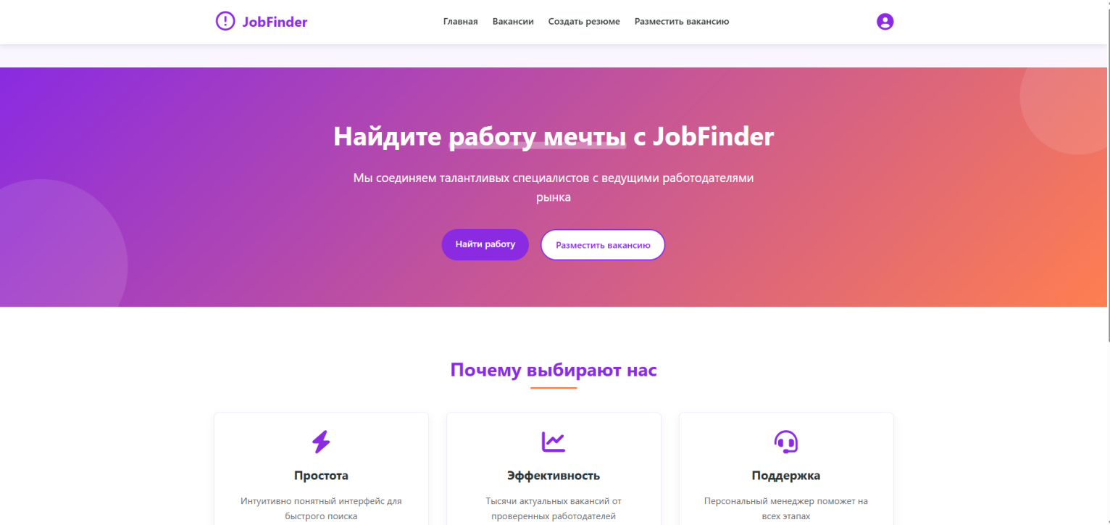

Рисунок 4.3 - Google Chrome.

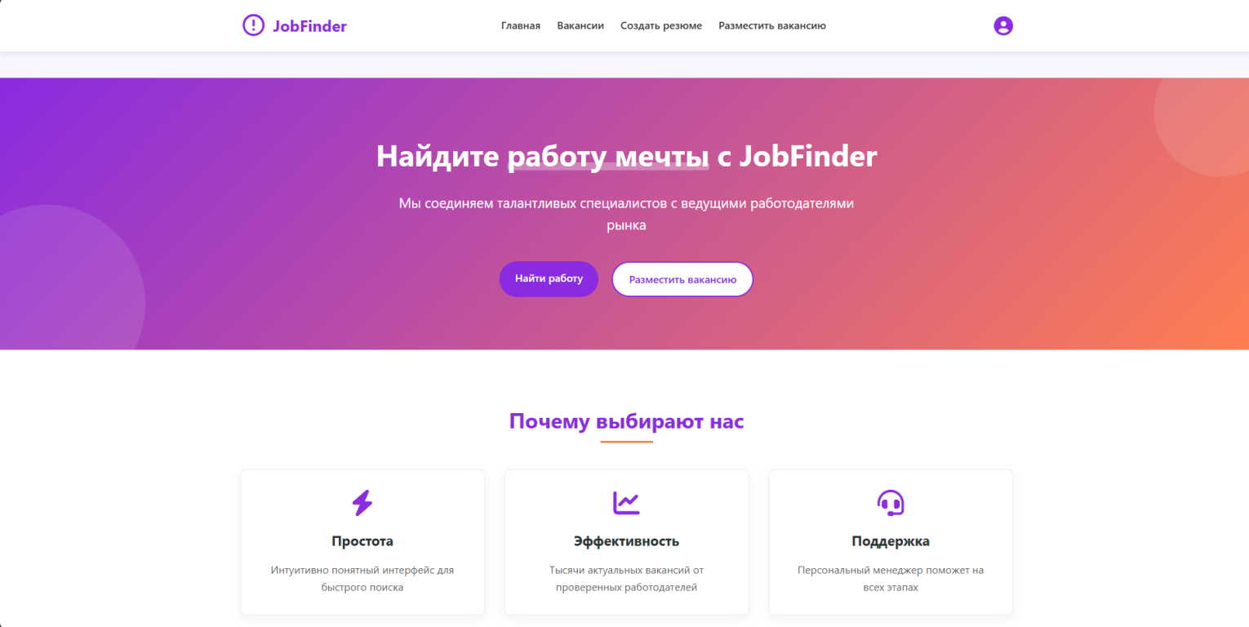

Рисунок 4.4 - Microsoft Edge.

Для проверки совместимости сайта была проведена его отладка и визуальное тестирование в актуальных версиях популярных браузеров, таких как Google Chrome и Microsoft Edge. Все элементы страницы, включая навигацию, интерактивные блоки и адаптивную вёрстку, корректно отображаются в каждом из них, что подтверждает надёжную кроссбраузерную реализацию.

4.3 Руководство пользователя

Разработанный сайт JobFinder предназначен для соискателей и работодателей. Его интерфейс состоит из нескольких основных страниц: главной, страницы вакансий, формы создания резюме, формы размещения вакансии и страницы профиля. Центральная особенность сайта заключается в том, что данные, введённые пользователем на одной странице (резюме или вакансия), автоматически переносятся на другие страницы (в профиль или список вакансий) без использования серверной базы данных. Это достигается за счёт JavaScript, а также генерации XML-файлов, которые могут быть загружены пользователем.

На странице «Создать резюме» пользователь заполняет форму с личной и профессиональной информацией. После нажатия кнопки «Сохранить резюме» скрипт собирает все данные,формирует XML-документ и автоматически перенаправляет пользователя на страницу профиля. Там другая функция считывает сохранённые данные из браузера и отображает их в виде структурированного резюме. Таким образом, заполненное резюме моментально доступно в разделе «Мой профиль».

Аналогичным образом работает система размещения вакансий. На странице «Разместить вакансию» работодатель заполняет поля формы с данными о компании и должности. При сохранении информация сохраняется и экспортируется в виде XML и отображается в общем списке вакансий на странице «Вакансии». Этот список формируется динамически: при открытии страницы jobs.html скрипт считывает все сохранённые вакансии и создает карточки с информацией. Такой подход обеспечивает интерактивность сайта даже без серверной логики.

Фронтенд построен на HTML, CSS и JavaScript. JavaScript-файлы resume.js и vacancy.js реализуют логику сбора, сериализации и загрузки данных. Также важную роль играет файл storage.js, где реализованы универсальные функции сохранения, чтения и удаления данных. Всё взаимодействие с сайтом осуществляется прямо в браузере пользователя, что обеспечивает простоту и автономность использования. Структура и стили интерфейса адаптированы под мобильные устройства.

4.4 Выводы

В рамках анализа архитектуры и исходного кода сайта JobFinder была подробно изучена работа с формами резюме и вакансий, а также механизм переноса данных между страницами с использованием JavaScript и XML. Выявлено, что при создании резюме или вакансии данные автоматически сохраняются, а затем подгружаются на соответствующие страницы — «Профиль» и «Вакансии». Кроме того, реализована генерация XML-документов, что позволяет пользователю сохранять свои данные в удобном для хранения и переноса формате. Все элементы интерфейса имеют чёткую структуру, стилизованы с использованием CSS и адаптированы под различные разрешения экрана. На сайте реализовано навигационное меню, интерактивные формы, вкладки, а также стилистически оформленные карточки вакансий и резюме, что создаёт полноценный и визуально привлекательный пользовательский опыт.

Заключение

В результате выполнения курсового проекта был разработан современный и функциональный веб-сайт JobFinder, предназначенный для создания и просмотра резюме и вакансий без серверной части. Проект реализован с использованием HTML, CSS и JavaScript, а логика обработки данных основана на XML. Все формы на сайте работают автономно, а данные, введённые пользователем, автоматически отображаются на других страницах, что подтверждает правильную реализацию клиентской архитектуры. Отдельное внимание было уделено адаптивности интерфейса, что позволяет комфортно использовать сайт на любых устройствах. Проведённое тестирование показало стабильную работу сайта в популярных браузерах. Таким образом, проект охватывает весь жизненный цикл взаимодействия пользователя с сайтом — от ввода данных до их отображения — и соответствует современным требованиям к одностраничным информационным веб-приложениям.

В рамках проекта были реализованы следующие задачи:

1)анализ аналогичных решений;

2)выбор инструментов и подхода к вёрстке;

3)создание адаптивного и кроссбраузерного макета;

4)разработка логотипа и пользовательских элементов;

5)реализация спецэффектов и анимаций;

6)внедрение форм и генерации XML-документов;

7)создание краткого пользовательского руководства;

8)публикация проекта на GitHub.

Таким образом, все цели и задачи, поставленные в рамках курсового проекта, были успешно выполнены. Итоговый веб-сайт соответствует современным требованиям по дизайну, функциональности и технической реализации. Проект продемонстрировал практическое применение полученных знаний и стал полноценным результатом индивидуальной разработки.

Список использованных источников

1. Документация по HTML5 [Электронный ресурс]. — Режим доступа: [https://developer.mozilla.org/ru/docs/Web/HTML](https://developer.mozilla.org/ru/docs/Web/HTML%20)
2. Документация по CSS и Flexbox [Электронный ресурс]. — Режим доступа: <https://developer.mozilla.org/ru/docs/Web/CSS/flex>
3. Документация по CSS Grid [Электронный ресурс]. — Режим доступа: <https://cssgrid.io>
4. Документация по SCSS/Sass [Электронный ресурс]. – Режим доступа:

<https://sass-lang.com/documentation>

1. Документация по SVG [Электронный ресурс]. — Режим доступа: [https://developer.mozilla.org/ru/docs/Web/SVG](https://developer.mozilla.org/ru/docs/Web/SVG%20)
2. Документация по JavaScript (DOM, события) [Электронный ресурс]. — Режим доступа: [https://developer.mozilla.org/ru/docs/Web/API/Document_Object_Model](https://developer.mozilla.org/ru/docs/Web/API/Document_Object_Model%20)
3. Документация по Figma [Электронный ресурс]. — Режим доступа: <https://help.figma.com>
4. Руководство по адаптивной вёрстке [Электронный ресурс]. – Режим доступа:

[https://web.dev/responsive-web-design-basics](https://web.dev/responsive-web-design-basics%20)

1. Руководство по валидации HTML-кода [Электронный ресурс]. — Режим доступа: <https://validator.w3.org>
2. Репозиторий проекта на GitHub [Электронный ресурс]. — Режим доступа: <https://github.com/TaLiCmAn4IK/Course-project>

Приложение А. Прототипы веб-страниц

|  |  |
| --- | --- |
| Прототипы для компьютеров:  D:\Документы\КЯР\Курсовой прект\Frame 1.png |  |
| А.1 – Прототип главной страницы.  D:\Документы\КЯР\Курсовой прект\Frame 39.png  А.2 – Прототип страницы «Вакансии».  D:\Документы\КЯР\Курсовой прект\Frame 64.png  А.3 – Прототип страницы «Создать резюме».  D:\Документы\КЯР\Курсовой прект\Frame 65.png |  |

А.4 – Прототип страницы «Разместить вакансию».

Прототипы для телефонов:

|  |  |  |  |
| --- | --- | --- | --- |
| C:\Users\vadim\Downloads\Frame 97.png | C:\Users\vadim\Downloads\Frame 78.png | C:\Users\vadim\Downloads\Frame 105.png | C:\Users\vadim\Downloads\Frame 107.png |
| А.5 | А.6 | А.7 | А.8 |

А.5 – Главная страница, А.6 – страница «Вакансии» , А.7 – страница «Создать резюме», А.8 – страница «Разместить вакансию».

Приложение Б. Макет структуры веб-сайта

|  |  |
| --- | --- |
| Макеты для компьютеров:  главная комп версия |  |
| Б.1 – Макет главной страницы.  вакансии комп  Б.2 – Макет страницы «Вакансии».  созд резюме комп  Б.3 – Макет страницы «Создать резюме».  созд вакансию комп |  |

Б.4 – Макет страницы «Разместить вакансию».

Макеты для телефонов:

|  |  |  |  |  |
| --- | --- | --- | --- | --- |
| главная моб версия | вакансии моб | созд резюме моб | созд вакансию моб | профиль моб |
| Б.5 | Б.6 | Б.7 | Б.8 | Б.9 |

Б.5 – Главная страница, Б.6 – страница «Вакансии» , Б.7 – страница «Создать резюме», Б.8 – страница «Разместить вакансию»,Б.9-страница «Профиль»

Приложение В Листинг HTML документа

|  |
| --- |
| <header class="header">  <div class="container">  <div class="logo">  <svg xmlns="http://www.w3.org/2000/svg" viewBox="0 0 24 24" width="48" height="48">  <path d="M12 2C6.48 2 2 6.48 2 12s4.48 10 10 10 10-4.48 10-10S17.52 2 12 2zm0 18c-4.41 0-8-3.59-8-8s3.59-8 8-8 8 3.59 8 8-3.59 8-8 8zm-1-13h2v6h-2zm0 8h2v2h-2z"/>  </svg>  <h1><a href="index.html">JobFinder</a></h1>  </div>  <nav class="nav" id="mainNav">  <ul>  <li><a href="index.html">Главная</a></li>  <li><a href="jobs.html">Вакансии</a></li>  <li><a href="create-resume.html">Создать резюме</a></li>  <li><a href="create-vacancy.html">Разместить вакансию</a></li>  </ul>  </nav>  <a href="profile.html" class="profile-link">  <i class="fas fa-user-circle"></i>  </a>  <button class="mobile-menu-btn" id="mobileMenuBtn">  <i class="fas fa-bars"></i>  </button>  </div>  </header> |

Листинг В.1 – Структура тега header главной страницы.

|  |
| --- |
| <main class="main">  <section class="hero">  <div class="container">  <h1 class="hero-title">Найдите <span class="highlight">работу мечты</span> с JobFinder</h1>  <p class="hero-subtitle">Мы соединяем талантливых специалистов с ведущими работодателями рынка</p>  <div class="hero-actions">  <a href="jobs.html" class="btn btn-primary">Найти работу</a>  <a href="create-vacancy.html" class="btn btn-secondary">Разместить вакансию</a>  </div>  </div>  </section>  <section class="features">  <div class="container">  <h2 class="section-title">Почему выбирают нас</h2>  <div class="features-grid">  <div class="feature-card">  <i class="fas fa-bolt"></i>  <h3>Простота</h3>  <p>Интуитивно понятный интерфейс для быстрого поиска</p>  </div>  <div class="feature-card">  <i class="fas fa-chart-line"></i>  <h3>Эффективность</h3>  <p>Тысячи актуальных вакансий от проверенных работодателей</p>  </div>  <div class="feature-card">  <i class="fas fa-headset"></i>  <h3>Поддержка</h3>  <p>Персональный менеджер поможет на всех этапах</p>  </div>  </div>  </div>  </section>  </main> |

Листинг В.2 – Структура тега main главной страницы.

|  |
| --- |
| <footer class="footer">  <div class="container">  <div class="footer-content">  <div class="footer-section">  <h3>JobFinder</h3>  <p>Лучшее агентство занятости в вашем регионе</p>  </div>  <div class="footer-section">  <h3>Контакты</h3>  <p>Email: example@jobfinder.com</p>  <p>Телефон: +375 (33) 456-78-90</p>  </div>  <div class="footer-section">  <h3>Соцсети</h3>  <div class="social-links">  <a href="https://t.me/Sosambba"><i class="fab fa-telegram"></i></a>  <a href="https://www.instagram.com/smile9face/"><i class="fab fa-instagram"></i></a>  </div>  </div>  </div>  <div class="footer-bottom">  <p>&copy; 2025 JobFinder. Все права защищены.</p>  </div>  </div>  </footer> |

Листинг В.3 – Структура тега footer главной страницы.

|  |
| --- |
| <main class="main">  <section class="job-search">  <div class="container">  <h2 class="section-title">Поиск вакансий</h2>  <div class="search-form">  <div class="search-input">  <input type="text" placeholder="Должность, ключевые слова">  <button class="search-btn"><i class="fas fa-search"></i></button>  </div>  </div>  </div>  </section>  <section class="job-listings">  <div class="container">  <div class="job-listings-header">  <h3>Найдено <span id="jobs-count">5</span> вакансий</h3>  </div>  <div class="jobs-container" id="jobs-container">  <div class="job-card">  <div class="job-header">  <div>  <h3 class="job-title">Frontend разработчик</h3>  <p class="job-company">IT Company</p>  </div>  <div class="job-salary">от 120 000 руб.</div>  </div>  <div class="job-info">  <div class="job-info-item">  <i class="fas fa-map-marker-alt"></i>  <span>Москва</span>  </div>  <div class="job-info-item">  <i class="fas fa-briefcase"></i>  <span>1-3 года опыта</span>  </div>  </div>  <div class="job-description">Ищем frontend разработчика с опытом работы с React.js для участия в интересных проектах.</div>  <div class="job-actions">  <button class="btn btn-primary">Откликнуться</button>  </div>  </div>  </div>  </div>  </section>  </main> |

Листинг В.4 – Структура тега main страницы «Вакансии».

|  |
| --- |
| <main class="main">  <section class="resume-form-section">  <div class="container">  <h2 class="section-title">Создать резюме</h2>  <form id="resume-form" class="resume-form">  <div class="form-section">  <h3>Основная информация</h3>  <div class="form-group">  <label for="fullname">ФИО*</label>  <input type="text" id="fullname" name="fullname" required>  </div>  <div class="form-row">  <div class="form-group">  <label for="birthdate">Дата рождения</label>  <input type="date" id="birthdate" name="birthdate">  </div>  <div class="form-group">  <label for="gender">Пол</label>  <select id="gender" name="gender">  <option value="male">Мужской</option>  <option value="female">Женский</option>  <option value="other">Другой</option>  </select>  </div>  </div>  <div class="form-group">  <label for="position">Желаемая должность*</label>  <input type="text" id="position" name="position" required>  </div>  <div class="form-group">  <label for="salary">Ожидаемая зарплата</label>  <input type="number" id="salary" name="salary">  </div>  </div>  <div class="form-section">  <h3>Контактная информация</h3>  <div class="form-row">  <div class="form-group">  <label for="phone">Телефон*</label>  <input type="tel" id="phone" name="phone" required>  </div>  <div class="form-group">  <label for="email">Email*</label>  <input type="email" id="email" name="email" required>  </div>  </div>  <div class="form-group">  <label for="city">Город*</label>  <input type="text" id="city" name="city" required>  </div>  <div class="form-group">  <label for="address">Адрес</label>  <input type="text" id="address" name="address">  </div>  </div>  <div class="form-section">  <h3>Опыт работы</h3>  <div class="form-group">  <label>  <input type="checkbox" id="no-experience" name="no-experience">  Нет опыта работы  </label>  </div>  <div id="experience-container">  <div class="experience-item">  <div class="form-row">  <div class="form-group">  <label>Компания*</label>  <input type="text" name="company[]" class="experience-field">  </div>  <div class="form-group">  <label>Должность*</label>  <input type="text" name="job-title[]" class="experience-field">  </div>  </div>  <div class="form-row">  <div class="form-group">  <label>Период работы (с)*</label>  <input type="date" name="start-date[]" class="experience-field">  </div>  <div class="form-group">  <label>Период работы (по)</label>  <input type="date" name="end-date[]">  </div>  </div>  <div class="form-group">  <label>Обязанности и достижения</label>  <textarea name="responsibilities[]" rows="3"></textarea>  </div>  <button type="button" class="btn btn-remove remove-experience">Удалить</button>  </div>  </div>  <button type="button" id="add-experience" class="btn btn-secondary">Добавить место работы</button>  </div>  <div class="form-section">  <h3>Образование</h3>  <div class="form-group">  <label>  <input type="checkbox" id="no-education" name="no-education">  Нет образования  </label>  </div>  <div id="education-container">  <div class="education-item">  <div class="form-row">  <div class="form-group">  <label>Учебное заведение*</label>  <input type="text" name="institution[]" class="education-field">  </div>  <div class="form-group">  <label>Специальность*</label>  <input type="text" name="specialty[]" class="education-field">  </div>  </div>  <div class="form-row">  <div class="form-group">  <label>Год окончания*</label>  <input type="number" name="graduation-year[]" class="education-field">  </div>  <div class="form-group">  <label>Степень</label>  <input type="text" name="degree[]">  </div>  </div>  <button type="button" class="btn btn-remove remove-education">Удалить</button>  </div>  </div>  <button type="button" id="add-education" class="btn btn-secondary">Добавить образование</button>  </div>    <div class="form-section">  <h3>Навыки</h3>  <div class="form-group">  <label>Профессиональные навыки (через запятую)</label>  <textarea name="skills" rows="3"></textarea>  </div>  <div class="form-group">  <label>Языки</label>  <input type="text" name="languages" placeholder="Например: Английский (B2)">  </div>  </div>  <div class="form-section">  <h3>Дополнительная информация</h3>  <div class="form-group">  <label>О себе</label>  <textarea name="about" rows="4"></textarea>  </div>  <div class="form-group">  <label>Ссылки (портфолио, GitHub и т.д.)</label>  <input type="text" name="links" placeholder="https://example.com">  </div>  </div>  <div class="form-actions">  <button type="submit" class="btn btn-primary">Сохранить резюме</button>    </div>  </form>  </div>  </section>  </main> |

Листинг В.5 – Структура тега main страницы «Создать резюме»

Приложение Г Листинг SCSS и CSS

|  |  |
| --- | --- |
| Sass | Css |
| $primary-color: #4a6bdf;  $secondary-color: #f0f2f5;  $background-color: #f9fafc;  $text-color: #333;  $heading-color: #222;  $light-text: #777;  $border-color: #e0e0e0;  $breakpoint-sm: 576px;  $breakpoint-md: 768px;  $breakpoint-lg: 992px;  $breakpoint-xl: 1200px;  Variables  @import 'variables.scss';  // Mixins  @import 'mixins.scss';  // Responsive  @import 'responsive.scss';  /* Base Styles */  * {  margin: 0;  padding: 0;  box-sizing: border-box;  }  body {  font-family: 'Segoe UI', Tahoma, Geneva, Verdana, sans-serif;  line-height: 1.6;  color: $text-color;  background-color: $background-color;  }  a {  text-decoration: none;  color: $primary-color;  transition: color 0.3s ease;  &:hover {  color: darken($primary-color, 10%);  }  }  .container {  width: 100%;  max-width: 1200px;  margin: 0 auto;  padding: 0 20px;  }  .btn {  display: inline-block;  padding: 10px 20px;  border-radius: 4px;  font-weight: 600;  text-align: center;  cursor: pointer;  transition: all 0.3s ease;  border: none;  &-primary {  background-color: $primary-color;  color: white;  &:hover {  background-color: darken($primary-color, 10%);  }  }  &-secondary {  background-color: $secondary-color;  color: $text-color;  &:hover {  background-color: darken($secondary-color, 10%);  }  }  &-remove {  background-color: #ff6b6b;  color: white;  padding: 5px 10px;  font-size: 14px;  &:hover {  background-color: darken(#ff6b6b, 10%);  }  }  }  .section-title {  font-size: 2rem;  margin-bottom: 30px;  color: $heading-color;  text-align: center;  position: relative;  &::after {  content: '';  display: block;  width: 60px;  height: 3px;  background-color: $primary-color;  margin: 15px auto;  }  }  /* Header Styles */  .header {  background-color: white;  box-shadow: 0 2px 10px rgba(0, 0, 0, 0.1);  position: sticky;  top: 0;  z-index: 1000;  padding: 15px 0;  .container {  display: flex;  justify-content: space-between;  align-items: center;  }  .logo {  display: flex;  align-items: center;  gap: 10px;  svg {  fill: $primary-color;  }  h1 {  font-size: 1.5rem;  color: $heading-color;  }  }  .nav {  ul {  display: flex;  list-style: none;  gap: 20px;  li a {  color: $text-color;  font-weight: 500;  padding: 5px 0;  position: relative;  &.active {  color: $primary-color;  &::after {  content: '';  position: absolute;  bottom: 0;  left: 0;  width: 100%;  height: 2px;  background-color: $primary-color;  }  }  &:hover:not(.active) {  color: $primary-color;  }  }  }  }  .profile-link {  font-size: 1.5rem;  color: $text-color;  transition: color 0.3s ease;  &:hover, &.active {  color: $primary-color;  }  }  .mobile-menu-btn {  display: none;  background: none;  border: none;  font-size: 1.5rem;  color: $text-color;  cursor: pointer;  }  }  /* Hero Section */  .hero {  background: linear-gradient(rgba(0, 0, 0, 0.6), rgba(0, 0, 0, 0.6)), url('../assets/images/hero-bg.jpg');  background-size: cover;  background-position: center;  color: white;  padding: 100px 0;  text-align: center;  h2 {  font-size: 2.5rem;  margin-bottom: 20px;  }  p {  font-size: 1.2rem;  margin-bottom: 30px;  max-width: 700px;  margin-left: auto;  margin-right: auto;  }  .cta-buttons {  display: flex;  justify-content: center;  gap: 20px;  flex-wrap: wrap;  }  }  /* Features Section */  .features {  padding: 80px 0;  .features-grid {  display: grid;  grid-template-columns: repeat(auto-fit, minmax(300px, 1fr));  gap: 30px;  margin-top: 40px;  }  .feature-card {  background-color: white;  border-radius: 8px;  padding: 30px;  text-align: center;  box-shadow: 0 5px 15px rgba(0, 0, 0, 0.05);  transition: transform 0.3s ease, box-shadow 0.3s ease;  &:hover {  transform: translateY(-5px);  box-shadow: 0 10px 25px rgba(0, 0, 0, 0.1);  }  svg {  fill: $primary-color;  margin-bottom: 20px;  }  h3 {  font-size: 1.3rem;  margin-bottom: 15px;  color: $heading-color;  }  p {  color: lighten($text-color, 20%);  }  }  }  /* Stats Section */  .stats {  padding: 60px 0;  background-color: $primary-color;  color: white;  .section-title {  color: white;  &::after {  background-color: white;  }  }  .stats-grid {  display: grid;  grid-template-columns: repeat(auto-fit, minmax(200px, 1fr));  gap: 30px;  text-align: center;  margin-top: 40px;  }  .stat-item {  .stat-number {  font-size: 3rem;  font-weight: 700;  display: block;  margin-bottom: 10px;  }  .stat-label {  font-size: 1.1rem;  }  }  }  /* Footer Styles */  .footer {  background-color: darken($background-color, 5%);  padding: 50px 0 20px;  .footer-content {  display: grid;  grid-template-columns: repeat(auto-fit, minmax(250px, 1fr));  gap: 30px;  margin-bottom: 30px;  }  .footer-section {  h3 {  font-size: 1.3rem;  margin-bottom: 20px;  color: $heading-color;  }  p {  margin-bottom: 10px;  }  }  .social-links {  display: flex;  gap: 15px;  a {  display: inline-flex;  align-items: center;  justify-content: center;  width: 36px;  height: 36px;  background-color: $primary-color;  color: white;  border-radius: 50%;  transition: all 0.3s ease;  &:hover {  background-color: darken($primary-color, 10%);  transform: translateY(-3px);  }  }  }  .footer-bottom {  text-align: center;  padding-top: 20px;  border-top: 1px solid lighten($background-color, 10%);  color: lighten($text-color, 20%);  font-size: 0.9rem;  }  }  /* Job Search Page */  .job-search {  padding: 60px 0 30px;  background-color: lighten($primary-color, 45%);  .search-form {  background-color: white;  border-radius: 8px;  padding: 30px;  box-shadow: 0 5px 15px rgba(0, 0, 0, 0.05);  }  .search-input {  display: flex;  margin-bottom: 20px;  input {  flex: 1;  padding: 12px 15px;  border: 1px solid #ddd;  border-radius: 4px 0 0 4px;  font-size: 1rem;  outline: none;  &:focus {  border-color: $primary-color;  }  }  .search-btn {  background-color: $primary-color;  color: white;  border: none;  padding: 0 20px;  border-radius: 0 4px 4px 0;  cursor: pointer;  transition: background-color 0.3s ease;  &:hover {  background-color: darken($primary-color, 10%);  }  }  }  .filters {  display: grid;  grid-template-columns: repeat(auto-fit, minmax(200px, 1fr));  gap: 15px;  select {  padding: 10px 15px;  border: 1px solid #ddd;  border-radius: 4px;  font-size: 1rem;  background-color: white;  cursor: pointer;  outline: none;  &:focus {  border-color: $primary-color;  }  }  }  }  .job-listings {  padding: 40px 0 80px;  .job-listings-header {  display: flex;  justify-content: space-between;  align-items: center;  margin-bottom: 30px;  flex-wrap: wrap;  gap: 15px;  }  .sort-options {  display: flex;  align-items: center;  gap: 10px;  select {  padding: 8px 12px;  border: 1px solid #ddd;  border-radius: 4px;  font-size: 1rem;  background-color: white;  cursor: pointer;  }  }  .jobs-container {  display: grid;  gap: 20px;  }  .job-card {  background-color: white;  border-radius: 8px;  padding: 25px;  box-shadow: 0 2px 10px rgba(0, 0, 0, 0.05);  transition: transform 0.3s ease, box-shadow 0.3s ease;  border-left: 4px solid $primary-color;  &:hover {  transform: translateY(-3px);  box-shadow: 0 5px 15px rgba(0, 0, 0, 0.1);  }  .job-header {  display: flex;  justify-content: space-between;  margin-bottom: 15px;  flex-wrap: wrap;  gap: 15px;  }  .job-title {  font-size: 1.3rem;  color: $heading-color;  margin-bottom: 5px;  }  .job-company {  font-weight: 600;  color: $primary-color;  }  .job-salary {  font-weight: 700;  color: darken($primary-color, 10%);  background-color: lighten($primary-color, 40%);  padding: 5px 10px;  border-radius: 4px;  white-space: nowrap;  }  .job-info {  display: flex;  gap: 15px;  margin-bottom: 15px;  flex-wrap: wrap;  .job-info-item {  display: flex;  align-items: center;  gap: 5px;  color: lighten($text-color, 20%);  i {  color: $primary-color;  }  }  }  .job-description {  margin-bottom: 20px;  display: -webkit-box;    -webkit-box-orient: vertical;  overflow: hidden;  }  .job-skills {  display: flex;  flex-wrap: wrap;  gap: 10px;  margin-bottom: 20px;  .skill-tag {  background-color: lighten($primary-color, 40%);  color: darken($primary-color, 10%);  padding: 5px 10px;  border-radius: 20px;  font-size: 0.8rem;  font-weight: 600;  }  }  .job-actions {  display: flex;  gap: 10px;  .btn {  padding: 8px 15px;  font-size: 0.9rem;  }  }  }  .pagination {  display: flex;  justify-content: center;  align-items: center;  gap: 10px;  margin-top: 40px;  .pagination-btn {  width: 40px;  height: 40px;  border-radius: 50%;  display: flex;  align-items: center;  justify-content: center;  background-color: white;  border: 1px solid #ddd;  cursor: pointer;  transition: all 0.3s ease;  &:hover:not(:disabled) {  background-color: $primary-color;  color: white;  border-color: $primary-color;  }  &:disabled {  opacity: 0.5;  cursor: not-allowed;  }  }  .current-page {  font-weight: 600;  }  }  }  /* Resume Form Styles */  .resume-form-section, .vacancy-form-section {  padding: 60px 0;  .resume-form, .vacancy-form {  background-color: white;  border-radius: 8px;  padding: 30px;  box-shadow: 0 5px 15px rgba(0, 0, 0, 0.05);  }  .form-section {  margin-bottom: 40px;  padding-bottom: 30px;  border-bottom: 1px solid #eee;  h3 {  font-size: 1.3rem;  margin-bottom: 20px;  color: $heading-color;  }  }  .form-group {  margin-bottom: 20px;  label {  display: block;  margin-bottom: 8px;  font-weight: 600;  color: $heading-color;  }  input, select, textarea {  width: 100%;  padding: 10px 15px;  border: 1px solid #ddd;  border-radius: 4px;  font-size: 1rem;  transition: border-color 0.3s ease;  &:focus {  border-color: $primary-color;  outline: none;  }  }  textarea {  min-height: 100px;  resize: vertical;  }  }  .form-row {  display: grid;  grid-template-columns: repeat(auto-fit, minmax(200px, 1fr));  gap: 15px;  }  .experience-item, .education-item {  background-color: lighten($background-color, 2%);  padding: 20px;  border-radius: 4px;  margin-bottom: 15px;  position: relative;  .btn-remove {  position: absolute;  top: 10px;  right: 10px;  }  }  .form-actions {  display: flex;  justify-content: center;  gap: 20px;  margin-top: 30px;  }  }  /* Profile Page Styles */  .profile-section {  padding: 60px 0;  .profile-header {  display: flex;  gap: 30px;  margin-bottom: 40px;  flex-wrap: wrap;  .profile-avatar {  svg {  fill: $primary-color;  }  }  .profile-info {  flex: 1;  min-width: 300px;  h2 {  font-size: 2rem;  color: $heading-color;  margin-bottom: 10px;  }  .profile-position {  font-size: 1.2rem;  color: $primary-color;  margin-bottom: 15px;  font-weight: 600;  }  .profile-location {  display: flex;  align-items: center;  gap: 5px;  margin-bottom: 20px;  color: lighten($text-color, 20%);  }  .profile-actions {  display: flex;  gap: 15px;  flex-wrap: wrap;  }  }  }  .profile-tabs {  display: flex;  border-bottom: 1px solid #ddd;  margin-bottom: 30px;  .tab-btn {  padding: 10px 20px;  background: none;  border: none;  cursor: pointer;  font-weight: 600;  color: lighten($text-color, 20%);  position: relative;  transition: color 0.3s ease;  &.active {  color: $primary-color;  &::after {  content: '';  position: absolute;  bottom: -1px;  left: 0;  width: 100%;  height: 2px;  background-color: $primary-color;  }  }  &:hover:not(.active) {  color: $text-color;  }  }  }  .tab-content {  display: none;  &.active {  display: block;  }  }  .resume-section {  margin-bottom: 30px;  padding-bottom: 20px;  border-bottom: 1px solid #eee;  h3 {  font-size: 1.3rem;  color: $heading-color;  margin-bottom: 15px;  }  .resume-info {  p {  margin-bottom: 10px;  strong {  font-weight: 600;  }  }  }  }  .experience-item, .education-item {  margin-bottom: 20px;  h4 {  font-size: 1.1rem;  color: $heading-color;  margin-bottom: 5px;  }  .experience-period, .education-period {  color: lighten($text-color, 20%);  font-size: 0.9rem;  margin-bottom: 5px;  }  .experience-position {  font-weight: 600;  margin-bottom: 10px;  color: $primary-color;  }  .experience-description {  margin-bottom: 10px;  }  }  .skills-list {  display: flex;  flex-wrap: wrap;  gap: 10px;  .skill-tag {  background-color: lighten($primary-color, 40%);  color: darken($primary-color, 10%);  padding: 5px 15px;  border-radius: 20px;  font-size: 0.9rem;  font-weight: 600;  }  }  .resume-actions {  display: flex;  justify-content: center;  gap: 20px;  margin-top: 40px;  }  .no-applications, .no-saved-jobs {  text-align: center;  padding: 40px 0;  background-color: lighten($background-color, 2%);  border-radius: 8px;  p {  margin-bottom: 20px;  font-size: 1.1rem;  }  }  }  @include responsive(sm) {  .header {  .nav {  position: fixed;  top: 80px;  left: 0;  width: 100%;  background-color: white;  box-shadow: 0 5px 10px rgba(0, 0, 0, 0.1);  transform: translateY(-150%);  transition: transform 0.3s ease;  z-index: 999;  &.active {  transform: translateY(0);  }  ul {  flex-direction: column;  padding: 20px;  li {  width: 100%;  a {  display: block;  padding: 10px 0;  &::after {  display: none;  }  }  }  }  }  .mobile-menu-btn {  display: block;  }  }  .hero {  padding: 60px 0;  h2 {  font-size: 2rem;  }  .cta-buttons {  flex-direction: column;  gap: 10px;  .btn {  width: 100%;  }  }  }  .job-search {  .filters {  grid-template-columns: 1fr;  }  }  .profile-section {  .profile-header {  .profile-actions {  .btn {  width: 100%;  }  }  }  }  .form-actions {  flex-direction: column;  gap: 10px;  .btn {  width: 100%;  }  }  }  @include responsive(md) {  .features {  .features-grid {  grid-template-columns: 1fr 1fr;  }  }  .job-listings {  .job-card {  .job-actions {  flex-direction: column;  gap: 10px;  .btn {  width: 100%;  }  }  }  }  }  @include responsive(lg) {    }  @include responsive(xl) {    } @mixin flex-center {  display: flex;  justify-content: center;  align-items: center;  }  @mixin flex-between {  display: flex;  justify-content: space-between;  align-items: center;  }  @mixin box-shadow {  box-shadow: 0 2px 10px rgba(0, 0, 0, 0.1);  }  @mixin transition($property: all, $duration: 0.3s, $timing: ease) {  transition: $property $duration $timing;  }  @mixin responsive($breakpoint) {  @if $breakpoint == sm {  @media (max-width: $breakpoint-sm) {  @content;  }  }  @if $breakpoint == md {  @media (max-width: $breakpoint-md) {  @content;  }  }  @if $breakpoint == lg {  @media (max-width: $breakpoint-lg) {  @content;  }  }  @if $breakpoint == xl {  @media (max-width: $breakpoint-xl) {  @content;  }  }  } | :root {  --primary-color: #8a2be2;  --primary-hover: #7b1fa2;  --secondary-color: #ff7f50;  --text-color: #2d3436;  --light-text: #666;  --background: #f9f6ff;  --white: #ffffff;  --shadow: 0 5px 15px rgba(0, 0, 0, 0.05);  --border-radius: 8px;  --transition: all 0.3s ease;  }  * {  margin: 0;  padding: 0;  box-sizing: border-box;  }  body {  font-family: 'Segoe UI', Tahoma, Geneva, Verdana, sans-serif;  line-height: 1.6;  color: var(--text-color);  background-color: var(--background);  overflow-x: hidden;  }  a {  text-decoration: none;  color: var(--primary-color);  transition: var(--transition);  }  a:hover {  color: var(--primary-hover);  }  .container {  width: 100%;  max-width: 1200px;  margin: 0 auto;  padding: 0 15px;  }  .btn {  display: inline-block;  padding: 12px 24px;  border-radius: 30px;  font-weight: 600;  text-align: center;  cursor: pointer;  transition: var(--transition);  border: none;  font-size: 1rem;  }  .btn-primary {  background-color: var(--primary-color);  color: var(--white);  }  .btn-primary:hover {  background-color: var(--primary-hover);  transform: translateY(-2px);  box-shadow: 0 4px 8px rgba(0, 0, 0, 0.1);  }  .btn-secondary {  background-color: var(--white);  color: var(--primary-color);  border: 2px solid var(--primary-color);  }  .btn-secondary:hover {  background-color: #f3edff;  transform: translateY(-2px);  box-shadow: 0 4px 8px rgba(0, 0, 0, 0.1);  }  .btn-remove {  background-color: #ffebee;  color: #f44336;  border: 1px solid #f44336;  padding: 8px 16px;  font-size: 0.9rem;  }  .btn-remove:hover {  background-color: #ffcdd2;  }  .section-title {  font-size: 2rem;  margin-bottom: 30px;  text-align: center;  color: var(--primary-color);  position: relative;  padding-bottom: 10px;  }  .section-title::after {  content: '';  position: absolute;  bottom: 0;  left: 50%;  transform: translateX(-50%);  width: 80px;  height: 3px;  background: var(--secondary-color);  }  .header {  background: var(--white);  box-shadow: 0 2px 10px rgba(0, 0, 0, 0.1);  position: fixed;  width: 100%;  top: 0;  z-index: 1000;  }  .header .container {  display: flex;  justify-content: space-between;  align-items: center;  height: 80px;  }  .logo {  display: flex;  align-items: center;  gap: 10px;  }  .logo svg {  width: 40px;  height: 40px;  fill: var(--primary-color);  }  .logo h1 {  font-size: 1.5rem;  color: var(--text-color);  font-weight: 700;  }  .logo h1 a:hover {  color: var(--text-color);  }  .nav {  display: flex;  align-items: center;  }  .nav ul {  display: flex;  list-style: none;  gap: 25px;  }  .nav ul li a {  color: var(--text-color);  font-weight: 600;  padding: 5px 0;  position: relative;  transition: var(--transition);  }  .nav ul li a:hover {  color: var(--primary-color);  }  .nav ul li a.active {  color: var(--primary-color);  }  .nav ul li a.active::after {  content: "";  position: absolute;  bottom: 0;  left: 0;  width: 100%;  height: 3px;  background: var(--primary-color);  border-radius: 3px 3px 0 0;  }  .profile-link {  font-size: 1.8rem;  color: var(--primary-color);  margin-left: 20px;  transition: var(--transition);  }  .profile-link:hover {  transform: scale(1.1);  }  .profile-link.active {  color: var(--secondary-color);  }  .mobile-menu-btn {  display: none;  background: none;  border: none;  font-size: 1.8rem;  color: var(--primary-color);  cursor: pointer;  transition: var(--transition);  }  .mobile-menu-btn:hover {  transform: scale(1.1);  }  @media (max-width: 768px) {  .mobile-menu-btn {  display: block;  }  .nav {  position: fixed;  top: 80px;  left: -100%;  width: 80%;  height: calc(100vh - 80px);  background: var(--white);  box-shadow: 2px 0 10px rgba(0, 0, 0, 0.1);  flex-direction: column;  padding: 30px;  transition: var(--transition);  z-index: 999;  }  .nav.active {  left: 0;  }  .nav ul {  flex-direction: column;  gap: 20px;  }  .profile-link {  margin-left: auto;  margin-right: 15px;  }  }  .main {  margin-top: 80px;  min-height: calc(100vh - 180px);  padding: 40px 0;  }  .hero {  padding: 80px 0;  background: linear-gradient(135deg, var(--primary-color), var(--secondary-color));  color: var(--white);  text-align: center;  position: relative;  overflow: hidden;  }  .hero::before {  content: '';  position: absolute;  top: -50px;  right: -50px;  width: 200px;  height: 200px;  background: rgba(255, 255, 255, 0.1);  border-radius: 50%;  }  .hero::after {  content: '';  position: absolute;  bottom: -80px;  left: -80px;  width: 300px;  height: 300px;  background: rgba(255, 255, 255, 0.1);  border-radius: 50%;  }  .hero-title {  font-size: 2.8rem;  margin-bottom: 20px;  position: relative;  z-index: 1;  }  .highlight {  position: relative;  }  .highlight::after {  content: '';  position: absolute;  bottom: 5px;  left: 0;  width: 100%;  height: 12px;  background-color: rgba(255, 255, 255, 0.3);  z-index: -1;  border-radius: 4px;  }  .hero-subtitle {  font-size: 1.3rem;  margin-bottom: 30px;  max-width: 700px;  margin-left: auto;  margin-right: auto;  position: relative;  z-index: 1;  }  .hero-actions {  display: flex;  justify-content: center;  gap: 20px;  margin-top: 40px;  flex-wrap: wrap;  position: relative;  z-index: 1;  }  .features {  padding: 80px 0;  background-color: var(--white);  }  .features-grid {  display: grid;  grid-template-columns: repeat(auto-fit, minmax(300px, 1fr));  gap: 30px;  margin-top: 40px;  }  .feature-card {  background: var(--white);  border-radius: var(--border-radius);  padding: 30px;  text-align: center;  box-shadow: var(--shadow);  transition: var(--transition);  border: 1px solid rgba(138, 43, 226, 0.1);  }  .feature-card:hover {  transform: translateY(-5px);  box-shadow: 0 10px 20px rgba(0, 0, 0, 0.1);  }  .feature-card i {  font-size: 2.5rem;  color: var(--primary-color);  margin-bottom: 20px;  }  .feature-card h3 {  font-size: 1.3rem;  margin-bottom: 15px;  color: var(--text-color);  }  .feature-card p {  color: var(--light-text);  }  .job-search {  padding: 60px 0;  background-color: var(--white);  }  .search-form {  background: var(--white);  border-radius: var(--border-radius);  padding: 25px;  box-shadow: var(--shadow);  border: 1px solid rgba(138, 43, 226, 0.1);  }  .search-input {  display: flex;  max-width: 800px;  margin: 0 auto;  }  .search-input input {  flex: 1;  padding: 15px 25px;  border: 1px solid #ddd;  border-radius: 30px 0 0 30px;  font-size: 1rem;  outline: none;  transition: var(--transition);  }  .search-input input:focus {  border-color: var(--primary-color);  }  .search-input .search-btn {  background: var(--primary-color);  color: var(--white);  border: none;  padding: 0 30px;  border-radius: 0 30px 30px 0;  cursor: pointer;  transition: var(--transition);  }  .search-input .search-btn:hover {  background: var(--primary-hover);  }  .job-listings {  padding: 60px 0;  }  .job-listings-header {  display: flex;  justify-content: space-between;  align-items: center;  margin-bottom: 30px;  }  .jobs-container {  display: grid;  gap: 20px;  }  .job-card {  background: var(--white);  border-radius: var(--border-radius);  padding: 25px;  box-shadow: var(--shadow);  transition: var(--transition);  border: 1px solid rgba(138, 43, 226, 0.1);  }  .job-card:hover {  transform: translateY(-3px);  box-shadow: 0 8px 15px rgba(0, 0, 0, 0.1);  }  .job-header {  display: flex;  justify-content: space-between;  margin-bottom: 15px;  flex-wrap: wrap;  gap: 15px;  }  .job-title {  font-size: 1.4rem;  color: var(--text-color);  font-weight: 700;  }  .job-company {  color: var(--primary-color);  font-weight: 600;  }  .job-salary {  color: var(--secondary-color);  font-weight: 700;  font-size: 1.2rem;  }  .job-info {  display: flex;  gap: 20px;  margin-bottom: 15px;  flex-wrap: wrap;  }  .job-info-item {  display: flex;  align-items: center;  gap: 8px;  color: var(--light-text);  }  .job-info-item i {  color: var(--primary-color);  }  .job-description {  margin-bottom: 20px;  color: #555;  line-height: 1.7;  }  .job-actions {  display: flex;  gap: 15px;  margin-top: 20px;  }  .no-jobs {  text-align: center;  padding: 40px;  background: var(--white);  border-radius: var(--border-radius);  box-shadow: var(--shadow);  }  .no-jobs p {  margin-bottom: 20px;  font-size: 1.1rem;  color: var(--light-text);  }  .resume-form-section, .vacancy-form-section {  padding: 60px 0;  }  .resume-form, .vacancy-form {  background: var(--white);  border-radius: var(--border-radius);  padding: 40px;  box-shadow: var(--shadow);  border: 1px solid rgba(138, 43, 226, 0.1);  }  .form-section {  margin-bottom: 30px;  padding-bottom: 25px;  border-bottom: 1px solid #eee;  }  .form-section h3 {  font-size: 1.4rem;  margin-bottom: 25px;  color: var(--primary-color);  position: relative;  padding-bottom: 10px;  }  .form-section h3::after {  content: '';  position: absolute;  bottom: 0;  left: 0;  width: 50px;  height: 3px;  background: var(--secondary-color);  }  .form-group {  margin-bottom: 25px;  }  .form-group label {  display: block;  margin-bottom: 10px;  font-weight: 600;  color: var(--text-color);  }  .form-group input,  .form-group select,  .form-group textarea {  width: 100%;  padding: 15px;  border: 1px solid #ddd;  border-radius: 6px;  font-size: 1rem;  transition: var(--transition);  outline: none;  }  .form-group input:focus,  .form-group select:focus,  .form-group textarea:focus {  border-color: var(--primary-color);  box-shadow: 0 0 0 3px rgba(138, 43, 226, 0.2);  }  .form-group textarea {  min-height: 150px;  resize: vertical;  }  .form-row {  display: grid;  grid-template-columns: repeat(auto-fit, minmax(250px, 1fr));  gap: 20px;  }  .form-actions {  display: flex;  justify-content: center;  gap: 20px;  margin-top: 40px;  flex-wrap: wrap;  }  .experience-item, .education-item {  background: rgba(138, 43, 226, 0.05);  padding: 20px;  border-radius: var(--border-radius);  margin-bottom: 20px;  border-left: 3px solid var(--primary-color);  }  .profile-section {  padding: 60px 0;  }  .profile-header {  display: flex;  gap: 40px;  margin-bottom: 50px;  flex-wrap: wrap;  align-items: center;  }  .profile-avatar {  width: 150px;  height: 150px;  border-radius: 50%;  background: var(--primary-color);  display: flex;  align-items: center;  justify-content: center;  color: var(--white);  font-size: 4rem;  box-shadow: var(--shadow);  }  .profile-info {  flex: 1;  min-width: 300px;  }  .profile-info h2 {  font-size: 2.2rem;  margin-bottom: 10px;  color: var(--text-color);  }  .profile-position {  color: var(--primary-color);  font-weight: 600;  margin-bottom: 15px;  font-size: 1.2rem;  }  .profile-location {  display: flex;  align-items: center;  gap: 8px;  color: var(--light-text);  margin-bottom: 25px;  }  .profile-location i {  color: var(--secondary-color);  }  .profile-actions {  display: flex;  gap: 20px;  flex-wrap: wrap;  }  .profile-tabs {  display: flex;  border-bottom: 1px solid #eee;  margin-bottom: 30px;  }  .tab-btn {  padding: 15px 30px;  background: none;  border: none;  cursor: pointer;  font-weight: 600;  color: var(--light-text);  position: relative;  transition: var(--transition);  }  .tab-btn:hover {  color: var(--primary-color);  }  .tab-btn.active {  color: var(--primary-color);  }  .tab-btn.active::after {  content: "";  position: absolute;  bottom: -1px;  left: 0;  width: 100%;  height: 3px;  background: var(--primary-color);  }  .tab-content {  display: none;  animation: fadeIn 0.5s ease;  }  .tab-content.active {  display: block;  }  @keyframes fadeIn {  from { opacity: 0; }  to { opacity: 1; }  }  .resume-section {  margin-bottom: 40px;  background: var(--white);  padding: 30px;  border-radius: var(--border-radius);  box-shadow: var(--shadow);  }  .resume-section h3 {  font-size: 1.4rem;  margin-bottom: 20px;  color: var(--primary-color);  padding-bottom: 10px;  border-bottom: 1px solid #eee;  }  .resume-info p {  margin-bottom: 15px;  line-height: 1.7;  }  .resume-info p strong {  color: var(--text-color);  min-width: 150px;  display: inline-block;  }  .no-applications {  text-align: center;  padding: 60px 0;  background: var(--white);  border-radius: var(--border-radius);  box-shadow: var(--shadow);  }  .no-applications p {  margin-bottom: 20px;  font-size: 1.1rem;  color: var(--light-text);  }  .footer {  background: var(--text-color);  color: var(--white);  padding: 60px 0 20px;  }  .footer-content {  display: grid;  grid-template-columns: repeat(auto-fit, minmax(250px, 1fr));  gap: 40px;  margin-bottom: 40px;  }  .footer-section h3 {  font-size: 1.4rem;  margin-bottom: 25px;  color: var(--white);  position: relative;  padding-bottom: 10px;  }  .footer-section h3::after {  content: '';  position: absolute;  bottom: 0;  left: 0;  width: 50px;  height: 3px;  background: var(--secondary-color);  }  .footer-section p {  margin-bottom: 15px;  color: #bbb;  line-height: 1.7;  }  .social-links {  display: flex;  gap: 20px;  }  .social-links a {  color: var(--white);  font-size: 1.5rem;  transition: var(--transition);  }  .social-links a:hover {  color: var(--secondary-color);  transform: translateY(-3px);  }  .footer-bottom {  text-align: center;  padding-top: 30px;  border-top: 1px solid rgba(255, 255, 255, 0.1);  color: #bbb;  font-size: 0.9rem;  }  @media (max-width: 992px) {  .hero-title {  font-size: 2.4rem;  }    .hero-subtitle {  font-size: 1.1rem;  }  }  @media (max-width: 768px) {  .hero-title {  font-size: 2rem;  }    .section-title {  font-size: 1.8rem;  }    .profile-avatar {  width: 120px;  height: 120px;  font-size: 3rem;  }    .profile-info h2 {  font-size: 1.8rem;  }  }  @media (max-width: 576px) {  .hero-title {  font-size: 1.8rem;  }    .hero-actions .btn,  .job-actions .btn,  .form-actions .btn {  width: 100%;  }    .form-actions {  flex-direction: column;  }    .profile-header {  text-align: center;  justify-content: center;  }    .profile-actions {  justify-content: center;  }    .search-input {  flex-direction: column;  }    .search-input input {  border-radius: 30px;  margin-bottom: 10px;  }    .search-input .search-btn {  border-radius: 30px;  padding: 15px;  }    .job-header {  flex-direction: column;  align-items: flex-start;  }    .job-salary {  align-self: flex-start;  }  } |

Листинг Г – Код sass и css.

**Приложение Д Листинг XML-файлов**

|  |
| --- |
| function convertToXML(data) {  let xml = '<?xml version="1.0" encoding="UTF-8"?>\n';  xml += '<?xml-stylesheet type="text/xsl" href="resume.xsl"?>\n';  xml += '<resume>\n';    // Основная информация  xml += ` <basic>\n`;  xml += ` <fullname>${escapeXML(data.fullname || '')}</fullname>\n`;  xml += ` <birthdate>${escapeXML(data.birthdate || '')}</birthdate>\n`;  xml += ` <gender>${escapeXML(data.gender || '')}</gender>\n`;  xml += ` <position>${escapeXML(data.position || '')}</position>\n`;  xml += ` <salary>${escapeXML(data.salary || '')}</salary>\n`;  xml += ` <noExperience>${data.noExperience || 'false'}</noExperience>\n`;  xml += ` </basic>\n`;    // Контактная информация  xml += ` <contact>\n`;  xml += ` <phone>${escapeXML(data.phone || '')}</phone>\n`;  xml += ` <email>${escapeXML(data.email || '')}</email>\n`;  xml += ` <city>${escapeXML(data.city || '')}</city>\n`;  xml += ` <address>${escapeXML(data.address || '')}</address>\n`;  xml += ` </contact>\n`;    // Опыт работы (если есть)  if (!data.noExperience && data.company && data.company.length > 0) {  xml += ` <experience>\n`;  for (let i = 0; i < data.company.length; i++) {  xml += ` <job>\n`;  xml += ` <company>${escapeXML(data.company[i] || '')}</company>\n`;  xml += ` <position>${escapeXML(data['job-title'][i] || '')}</position>\n`;  xml += ` <start-date>${escapeXML(data['start-date'][i] || '')}</start-date>\n`;  xml += ` <end-date>${escapeXML(data['end-date'][i] || '')}</end-date>\n`;  xml += ` <responsibilities>${escapeXML(data.responsibilities[i] || '')}</responsibilities>\n`;  xml += ` </job>\n`;  }  xml += ` </experience>\n`;  }    // Образование (если есть)  if (!data.noEducation && data.institution && data.institution.length > 0) {  xml += ` <education>\n`;  for (let i = 0; i < data.institution.length; i++) {  xml += ` <institution>\n`;  xml += ` <name>${escapeXML(data.institution[i] || '')}</name>\n`;  xml += ` <specialty>${escapeXML(data.specialty[i] || '')}</specialty>\n`;  xml += ` <graduation-year>${escapeXML(data['graduation-year'][i] || '')}</graduation-year>\n`;  xml += ` <degree>${escapeXML(data.degree[i] || '')}</degree>\n`;  xml += ` </institution>\n`;  }  xml += ` </education>\n`;  }    // Навыки  xml += ` <skills>\n`;  xml += ` <professional>${escapeXML(data.skills || '')}</professional>\n`;  xml += ` <languages>${escapeXML(data.languages || '')}</languages>\n`;  xml += ` </skills>\n`;    // Дополнительная информация  xml += ` <additional>\n`;  xml += ` <about>${escapeXML(data.about || '')}</about>\n`;  xml += ` <links>${escapeXML(data.links || '')}</links>\n`;  xml += ` </additional>\n`;    xml += ` <created>${new Date().toISOString()}</created>\n`;  xml += '</resume>';    return xml;  }  function escapeXML(str) {  return str ? str.toString()  .replace(/&/g, '&amp;')  .replace(/</g, '&lt;')  .replace(/>/g, '&gt;')  .replace(/"/g, '&quot;')  .replace(/'/g, '&apos;')  : '';  } |

Листинг Д.1 – Код XML-файла для страницы «Создать резюме ».

Приложение Е Листинг SVG

|  |
| --- |
| <!-- SVG логотип JobFinder из всех HTML-файлов -->  <svg xmlns="http://www.w3.org/2000/svg" viewBox="0 0 24 24" width="48" height="48">  <path d="M12 2C6.48 2 2 6.48 2 12s4.48 10 10 10 10-4.48 10-10S17.52 2 12 2zm0 18c-4.41 0-8-3.59-8-8s3.59-8 8-8 8 3.59 8 8-3.59 8-8 8zm-1-13h2v6h-2zm0 8h2v2h-2z"/>  </svg> |

Листинг Е.1 – Код логотипа **JobFinder** .

Приложение Ж Листинг JavaScript

|  |
| --- |
| const addExperienceBtn = document.getElementById('add-experience');  const experienceContainer = document.getElementById('experience-container');  if (addExperienceBtn && experienceContainer) {  addExperienceBtn.addEventListener('click', function() {  const experienceItem = document.createElement('div');  experienceItem.className = 'experience-item';  experienceItem.innerHTML = `  <div class="form-row">  <div class="form-group">  <label>Компания*</label>  <input type="text" name="company[]" class="experience-field" required>  </div>  <div class="form-group">  <label>Должность*</label>  <input type="text" name="job-title[]" class="experience-field" required>  </div>  </div>  <div class="form-row">  <div class="form-group">  <label>Период работы (с)*</label>  <input type="date" name="start-date[]" class="experience-field" required>  </div>  <div class="form-group">  <label>Период работы (по)</label>  <input type="date" name="end-date[]">  </div>  </div>  <div class="form-group">  <label>Обязанности и достижения</label>  <textarea name="responsibilities[]" rows="3"></textarea>  </div>  <button type="button" class="btn btn-remove remove-experience">Удалить</button>  `;    experienceContainer.appendChild(experienceItem);    // Удаление блока  const removeBtn = experienceItem.querySelector('.remove-experience');  removeBtn.addEventListener('click', function() {  experienceContainer.removeChild(experienceItem);  });  });  } |

Листинг Ж.1 – JS для добавление полей для опыта работы